ТЕХНИЧЕСКИ УНИВЕРСИТЕТ – СОФИЯ
ФАКУЛТЕТ ПО ЕЛЕКТРОННА ТЕХНИКА И ТЕХНОЛОГИИ
Катедра „Електронна техника“
ДИПЛОМНА РАБОТА
за придобиване на образователно-квалификационна степен „магистър“
на тема:
СИСТЕМА ЗА УПРАВЛЕНИЕ НА ДОМА ЧРЕЗ IEEE 802.11 (Wi-Fi) ИНТЕРФЕЙС
Дипломант: инж. Кръстиян Тодоров Праматаров
Факултетен номер: 901322003
Специалност: Електронни системи за хибридни и електромобили
Форма на обучение: редовна
Научен ръководител: доц. д-р инж. Любомир Богданов
Консултант: ..............................................
Дипломант: ...........................
Научен ръководител: ...........................
София, 2026 г.
ЗАДАНИЕ ЗА ДИПЛОМНА РАБОТА
Тук се поставя утвърденото задание с подписи и печат (сканирано копие).

ДЕКЛАРАЦИЯ ЗА АВТЕНТИЧНОСТ
Долуподписаният инж. Кръстиян Тодоров Праматаров, факултетен номер 901322003, дипломант в катедра „Електронна техника” при Факултета по електронна техника и технологии на Технически университет – София,
Д Е К Л А Р И Р А М, Ч Е:
- Настоящата дипломна работа на тема „Система за управление на дома чрез IEEE 802.11 (Wi-Fi) интерфейс” е автентична – разработена е самостоятелно от мен под ръководството на научния ръководител и не е представяна за придобиване на друга образователно-квалификационна степен.
- Всички използвани литературни източници и чужди резултати са надлежно цитирани в текста и включени в списъка на използваната литература.
- Представените хардуерни и софтуерни решения, изчисления, симулационни и експериментални резултати са собствена разработка, освен изрично посочените.
Дата: ………………..
Подпис: ………………..
/ инж. К. Т. Праматаров /

СЪДЪРЖАНИЕ
СПИСЪК НА ИЗПОЛЗВАНИТЕ СЪКРАЩЕНИЯ 6
УВОД 7
ГЛАВА ПЪРВА. ЛИТЕРАТУРНО ПРОУЧВАНЕ 9
1.1. Безжични технологии за домашна автоматизация 9
1.2. Връзка с проблематиката на електромобилите и локалния енергиен мениджмънт 14
1.3. Изводи от литературното проучване 18
ГЛАВА ВТОРА. ХАРДУЕРНО ПРОЕКТИРАНЕ 19
2.1. Изисквания и избор на метод на работа 19
2.2. Блокова схема на хардуера 19
2.3. Избор на елементна база 21
2.4. Изпълнителна част – релейни модули 23
2.5. Органи за местно управление – бутони 25
2.6. Измервателни канали 27
2.7. Захранване и енергиен баланс 31
2.8. Разпределение на изводите 32
2.9. Принципна схема на подчинения възел 34
2.10. Конструктивна реализация на макета 34
2.11. Анализ на точността 35
2.12. Икономически показатели 37
2.13. Изводи по Глава 2 38
ГЛАВА ТРЕТА. СОФТУЕРНО ПРОЕКТИРАНЕ 39
3.1. Организация на програмното осигуряване 39
3.2. Конфигуриране и енергонезависима памет 42
3.3. Комуникационен протокол по ESP-NOW 45
3.4. Уеб сървър и потребителски интерфейс 49
3.5. Измервания в подчинения възел 51
3.6. Местно управление и защита при влага 53
3.7. Алгоритъм на управляващата програма 54
3.8. Проверка на програмата 57
3.9. Изводи по Глава 3 58
ГЛАВА ЧЕТВЪРТА. ЕКСПЕРИМЕНТАЛНИ И СИМУЛАЦИОННИ ИЗСЛЕДВАНИЯ 59
4.1. Цел и методи на изследването 59
4.2. Проверка на макета 59
4.3. Симулационен модел 60
4.4. Закъснение на обмена 62
4.5. Устойчивост при грешки в радиоканала 65
4.6. Местно управление и защита при влага 67
4.7. Денонощна работа 68
4.8. Изводи по Глава 4 69
ЗАКЛЮЧЕНИЕ 70
ИЗПОЛЗВАНА ЛИТЕРАТУРА 74
АНОТАЦИЯ 77
ПРИЛОЖЕНИЕ А. Графична част 78
ПРИЛОЖЕНИЕ Б. Програмно осигуряване 82

СПИСЪК НА ИЗПОЛЗВАНИТЕ СЪКРАЩЕНИЯ
Съкращение | Значение
AES | Advanced Encryption Standard – стандарт за симетрично шифроване
API | Application Programming Interface – приложен програмен интерфейс
BLE | Bluetooth Low Energy
BSS | Basic Service Set – базов набор от услуги
CRC | Cyclic Redundancy Check – циклична контролна сума
CSMA-CA | Carrier Sense Multiple Access with Collision Avoidance
CTR | Current Transfer Ratio – коефициент на предаване по ток на оптрон
DCF | Distributed Coordination Function – разпределена координационна функция
DLM | Dynamic Load Management – динамично управление на товара
EEPROM | Electrically Erasable Programmable Read-Only Memory
ESP-NOW | Протокол на Espressif за обмен на връзково ниво
EVSE | Electric Vehicle Supply Equipment – зарядна станция
GPIO | General Purpose Input/Output – универсален вход/изход
HEMS | Home Energy Management System – система за управление на енергията в дома
HTTP | HyperText Transfer Protocol
JSON | JavaScript Object Notation
LDO | Low Dropout regulator – стабилизатор с малък пад
MAC | Medium Access Control – управление на достъпа до средата
OCPP | Open Charge Point Protocol
OTA | Over-The-Air – безжично обновяване на програмата
PDR | Packet Delivery Ratio – коефициент на доставените пакети
REST | Representational State Transfer
RC | Резисторно-капацитивна верига
RH | Relative Humidity – относителна влажност
SPI | Serial Peripheral Interface – сериен периферен интерфейс
STA | Station – станция в инфраструктурен режим
UART | Universal Asynchronous Receiver/Transmitter
USB | Universal Serial Bus – универсална серийна шина
WPA2/WPA3 | Wi-Fi Protected Access – механизми за защита
1-Wire | Еднопроводен цифров интерфейс
АЦП | Аналогово-цифров преобразувател

УВОД
Домашната автоматизация се развива от кабелни шинни системи, които изискват отделна инсталация, към безжични системи, изградени върху евтини системи в кристал с вграден радиочестотен тракт. Масовото навлизане на електромобилите ѝ дава и енергийна роля: при еднофазен главен предпазител 25 A и домашно зареждане с 16 A за всички останали потребители остават около 2 kW – по-малко от мощността на един бойлер (т. 1.2.1). Нужна е система, която изключва второстепенните товари по време на зареждането и позволява управлението им от разстояние. IEEE 802.11 (Wi-Fi) е единствената безжична технология, до която всеки смартфон или лаптоп има достъп чрез уеб браузър, без допълнителен хардуер и приложение, а микроконтролерът ESP8266 позволява и пряк обмен между възлите по протокола ESP-NOW.
Цел. Да се проектира, реализира и изследва двувъзлова микроконтролерна система за управление на дома с потребителски интерфейс по стандарта IEEE 802.11, която изпълнява и функциите на изпълнителен слой на локален енергиен мениджмънт при домашно зареждане на електромобил.
Изходни данни. Съгласно заданието системата се изгражда с два микроконтролера ESP8266 – главен и подчинен, температурен датчик с интерфейс по избор, четири електромеханични релета, два механични бутона и конфигуриране по UART. Избран е датчикът DHT11, който измерва и относителната влажност. За защита при теч е добавен втори датчик – датчикът за влага HR202.
Задачи.
- Литературно проучване и обоснован избор на комуникационни протоколи и елементна база (т. 4.1 от заданието).
- Блокова схема на хардуера – функции на блоковете и сигнали между тях (т. 4.2, т. 5.1).
- Принципна схема на подчинения възел с изчисления, анализ на точността и на икономическите показатели (т. 4.3, т. 5.2).
- Алгоритъм за конфигуриране по UART със запис в енергонезависима памет (т. 4.4).
- Обмен по ESP-NOW с потвърждение на доставката и отчитане на загубите.
- Уеб сървър с асинхронен програмен интерфейс (Fetch API, JSON).
- Неблокиращ главен цикъл с опашка от команди и защитна блокировка при влага (т. 4.4, т. 5.3).
- Експериментално и симулационно изследване на системата (т. 4.5).
- Изводи и насоки за бъдещо развитие.
Ограничения на обхвата. Не се проектира зарядна станция и не се измерва общият ток на присъединяването – режимът се превключва от потребителя. Силнотоковата част не е изградена: в макета контактите на релетата не са свързани към мрежата 230 V. Системата съзнателно работи без облачни услуги.
Структура. Глава 1 съдържа резултатите от литературното проучване. Глава 2 представя хардуерното проектиране – блоковата и принципната схема, изчисленията, анализа на точността и себестойността. Глава 3 описва програмите на двата възела, а Глава 4 – проверката на макета и симулационното изследване. Графичната част (листове 1–3) е в Приложение А, а структурите на данните и фрагменти от програмите – в Приложение Б.

ГЛАВА ПЪРВА

ЛИТЕРАТУРНО ПРОУЧВАНЕ

1.1. Безжични технологии за домашна автоматизация

1.1.1. Развитие на системите за домашна автоматизация
Развитието на домашната автоматизация преминава през три поколения. Първото се свързва с протокола X10 (1975 г.), пренасящ информация по силнотоковата мрежа при скорост около 60 bit/s; въпреки ниската си надеждност той въвежда идеята за адресируемо управление на разпределени товари. Второто се налага през 90-те години с кабелните полеви шини KNX/EIB [1, 2], LonWorks и BACnet – надеждни и детерминирани, но изискващи отделна шинна инсталация, което ги прави икономически неприложими при модернизация на съществуващ жилищен фонд.
Третото поколение се основава на безжичните сензорни мрежи след приемането на IEEE 802.15.4 (2003 г.) и на концепцията за ограничен изчислителен възел (RFC 7228) със стека 6LoWPAN (RFC 4944) и протокола CoAP (RFC 7252) [3–5], като появата на евтини системи в кристал с интегриран радиочестотен тракт свежда себестойността на един възел под 5 €. Към това поколение принадлежи настоящата разработка, чиято постановка е: да се постигне функционалност, съпоставима с професионална шинна система, без полагане на допълнителна инсталация и при себестойност от няколко десетки евро.

1.1.2. Критерии за оценка на безжичните технологии
Оценката е проведена по десет критерия: пропускателна способност; латентност; обхват; енергопотребление; топология; себестойност; необходимост от допълнителен шлюз; достъп от потребителско устройство без допълнителен хардуер; защита на информацията; съвместно съществуване в ISM обхвата.
Двата удебелени критерия са определящи: система, изискваща отделен шлюз, за да бъде достъпна от смартфон, увеличава едновременно себестойността и броя на точките на отказ (single points of failure), което противоречи на изискването за автономност.

1.1.3. Анализ на алтернативните безжични технологии
IEEE 802.15.4 и ZigBee [6] осигуряват клетъчна (mesh) топология при изключително ниска консумация – средният ток на крайно устройство се свежда до десетки микроампера. Три обстоятелства обаче правят стека неприложим за поставената задача: задължителен шлюз, тъй като нито един смартфон, таблет или лаптоп не разполага със ZigBee приемо-предавател; недостатъчна пропускателна способност при кадър от 127 байта, от които за приложни данни остават 80…100 – принципно непригодно за пренос на уеб интерфейс; и интерференция с Wi-Fi, чието избягване изисква каналите да бъдат подбрани в междините между Wi-Fi канали 1, 6 и 11, което не може да бъде гарантирано в жилищна среда.
Bluetooth Low Energy [7] е налице във всеки съвременен смартфон, но отпада поради: липса на постоянна свързаност – BLE е ориентиран към периодично свързване, докато системата трябва да е достъпна непрекъснато, включително в отсъствието на собственика; топологично ограничение – базовата архитектура е звезда, а Bluetooth Mesh използва управляемо наводняване (managed flooding) със значителен паразитен трафик; и отсъствие на естествен IP стек, поради което достъпът от браузър изисква междинен мост.
Z-Wave осигурява добра проникваща способност без конфликт с Wi-Fi, но е собственическа технология с лицензиран достъп до спецификацията. Thread/Matter [8, 9] е перспективно решение, което обаче изисква граничен маршрутизатор и по-обемен стек, налагащ по-мощни микроконтролери. LoRaWAN и NB-IoT са принципно непригодни: регулаторното ограничение на коефициента на запълване от 1 % в подобхвата g1 е несъвместимо с интерактивно управление, а NB-IoT изисква абонамент към мобилен оператор, с което системата губи автономността си.

1.1.4. IEEE 802.11 (Wi-Fi) – характеристика и критичен анализ
ESP8266 поддържа изменения 802.11 b/g/n [10] в конфигурация 1 × 1, достигайки 72,2 Mbit/s на физическо ниво. Достъпът до средата се управлява от разпределената координационна функция (DCF), реализираща CSMA-CA. Съществено предимство е положителното потвърждение на връзково ниво – при загуба на кадър повторното предаване се извършва от MAC подслоя, без участие на приложението. Защитата се осигурява от WPA2-PSK (CCMP/AES-128) или WPA3-SAE.
Съгласно каталожните данни на ESP8266EX [11] консумацията е ≈ 170 mA при предаване, 56…60 mA при приемане, ≈ 15 mA в modem-sleep и ≈ 20 µA в deep-sleep – с един до два порядъка по-високо от ZigBee и BLE. Именно това традиционно се посочва като основен недостатък на Wi-Fi в литературата за Интернет на нещата.
Критичен анализ. Този извод е валиден единствено за възли с батерийно захранване. Проектираната система е предназначена да управлява чрез релета битови товари с мрежово захранване: възлите се захранват от адаптери 5 V, а не от батерии, бобината на едно реле консумира 70…90 mA – колкото самият радиомодул, а управляваните товари са от порядъка на киловати, при което делът на управляващата електроника е под 0,05 %.
Оттук произтича основополагащият извод на обзора: ограничението по енергопотребление, което дисквалифицира Wi-Fi в класическите сензорни приложения, не е ограничение за разглеждания клас изпълнителни устройства.

1.1.5. Сравнителен анализ
Таблица 1.1. Сравнителна характеристика на безжичните технологии
Показател | Wi-Fi (802.11 b/g/n) | ZigBee | BLE 5.x | Z-Wave | LoRaWAN
Честотен обхват | 2,4 GHz | 2,4 GHz / 868 MHz | 2,4 GHz | 868,42 MHz | 868 MHz
Скорост (физ. ниво) | до 72,2 Mbit/s | 250 kbit/s | 0,125…2 Mbit/s | до 100 kbit/s | 0,3…50 kbit/s
Полезен товар | до 2304 B | 127 B (кадър) | 251 B | 64 B | 51…242 B
Типична латентност | 20…100 ms | 20…50 ms | 7,5…100 ms | 50…100 ms | секунди
Обхват в помещение | 20…50 m | 10…30 m (mesh) | 10…40 m | 30…50 m | > 1 km
Консумация (активна) | висока | ниска | много ниска | ниска | много ниска
Топология | инфраструктурна звезда | клетъчна | звезда / mesh | клетъчна | звезда
Необходим шлюз | не | да | да | да | да
Достъп от браузър | директен | не | не | не | не
Себестойност на възела | ниска (3…5 €) | средна | ниска | висока | средна
Отвореност на стандарта | пълна | пълна | пълна | ограничена | пълна
По критерия защита разликата е несъществена – всички технологии използват AES-128. ZigBee и BLE превъзхождат Wi-Fi единствено по енергопотребление, чието значение беше отхвърлено в т. 1.1.4. Особена тежест има критерият отсъствие на шлюз: при Wi-Fi потребителят въвежда мрежово име или IP адрес в произволен браузър и получава пълноценен управляващ интерфейс – без приложение, без облачна регистрация и без допълнителен хардуер. Това е решаващо предимство както по потребителска достъпност, така и по надеждност, тъй като броят на елементите във веригата на управление е сведен до минимум.

1.1.6. Хибридна комуникационна архитектура: IEEE 802.11 и ESP-NOW
Използването на инфраструктурен Wi-Fi за обмен между самите възли поражда специфичен проблем. В режим BSS две станции, асоциирани към една и съща точка за достъп, не могат да обменят кадри директно – всеки пакет преминава по маршрута STA₁ → AP → STA₂, тоест изразходва два преноса през ефира. Заедно със забавянията от стека TCP/IP латентността достига десетки до стотици милисекунди и, което е по-съществено, зависи от устройство, което не е част от проектираната система: отпадането на домашния маршрутизатор би означавало пълна загуба на управление върху товарите.
Решението е двуслойна хибридна архитектура с протокола ESP-NOW [12]. Обменът се осъществява директно на връзково ниво чрез специализирани управляващи кадри (vendor-specific action frames), адресирани по MAC адрес (MAC-to-MAC обмен), без асоциация с точка за достъп, без DHCP и без TCP съединение. Полезният товар е до 250 байта – достатъчен за структурите с телеметрия и команди; поддържат се потвърждение на доставката и криптиране по AES-128, а латентността е от порядъка на единици милисекунди.
Съществено технологично ограничение произтича от наличието на един-единствен радиочестотен тракт в ESP8266: интерфейсът за станция и интерфейсът за ESP-NOW задължително работят на един и същ физически канал. Това налага каналът на подчинения възел да бъде фиксиран и синхронизиран с канала на домашната точка за достъп – въпрос, разгледан подробно в Глава 3.
Таблица 1.2. Функционална декомпозиция на комуникационната подсистема
Направление | Протокол | Обосновка
Потребител → главен възел (Master) | IEEE 802.11, STA режим, HTTP/REST | универсален достъп от произволен браузър
Главен възел ↔ подчинен възел (Slave) | ESP-NOW (MAC-to-MAC) | минимална латентност, независимост от точката за достъп
Така се използват едновременно универсалната съвместимост на IEEE 802.11 на приложно ниво и ниската латентност на връзково ниво.

1.1.7. Обоснован избор на микроконтролерна платформа
Таблица 1.3. Сравнение на микроконтролерни платформи
Платформа | Ядро / такт | RAM | Вградено радио | Цена | Оценка
ATmega328P + ESP-01 | AVR 8-bit / 16 MHz | 2 KB | Wi-Fi (AT команди) | ≈ 6 € | Недостатъчна RAM, бавен обмен
ESP8266EX | Xtensa LX106 / 80…160 MHz | ≈ 50 KB свободни | 802.11 b/g/n | ≈ 3…5 € | Оптимално съотношение
ESP32 | Xtensa LX6 двуядрен / 240 MHz | ≈ 320 KB | Wi-Fi + BLE | ≈ 6…9 € | Свръхкачествено за задачата
CC2530 / EFR32 | 8051 / Cortex-M | 8…64 KB | IEEE 802.15.4 | ≈ 5…10 € | Изисква задължителен шлюз
nRF52832 | Cortex-M4F | 64 KB | BLE | ≈ 5…8 € | Изисква мост към IP мрежата
Изборът на ESP8266EX се обосновава със следното:
- пълна интеграция – 32-битов процесор, радиочестотен приемо-предавател, PHY и MAC подслоят на IEEE 802.11 и стек TCP/IP (lwIP) в един корпус;
- достатъчен, но не излишен ресурс – 80 MHz и около 50 KB свободна памет стигат за уеб сървър, обмен по ESP-NOW, два датчика и четири релейни канала при неблокиращ главен цикъл;
- 4 MB Flash памет – програмата и уеб страницата се обновяват заедно, с едно безжично обновяване (OTA);
- емулирана EEPROM в сектор от Flash паметта – позволява конфигуриране по UART и премахване на твърдо кодираните мрежови данни (т. 3.5 от заданието);
- зряла екосистема – ядро Arduino и библиотеки за уеб сървър, ESP-NOW, EEPROM, OTA, mDNS и DHT11.

1.2. Връзка с проблематиката на електромобилите и локалния енергиен мениджмънт

1.2.1. Домашното зареждане като ограничение на битовото присъединяване
Масовото навлизане на електрическите превозни средства поражда качествено нов проблем на ниво жилищен извод. Съгласно IEC 61851-1 [13] домашното зареждане се осъществява преимуществено в Режим 2 (с вграден в кабела защитно-управляващ блок, IC-CPD) или Режим 3 (със стационарна зарядна станция, EVSE).
Таблица 1.4. Типични конфигурации за домашно зареждане
Конфигурация | Ток | Мощност
Еднофазно, 16 A | 16 A | ≈ 3,7 kW
Еднофазно, 32 A | 32 A | ≈ 7,4 kW
Трифазно, 16 A | 3 × 16 A | ≈ 11 kW
Трифазно, 32 A | 3 × 32 A | ≈ 22 kW
Разполагаемата мощност на типично българско битово присъединяване при еднофазен главен предпазител 25 A е:
$$P_{\text{макс}}=U⋅I_{\text{ном}}=230 \text{V}×25 \text{A}=5750 \text{W}$$
Резервът, оставащ за битовите потребители при започнало зареждане, е:
$$P_{\text{резерв}}=P_{\text{макс}}−P_{EV}=5750−3680=2070 \text{W}$$
Този резерв е недостатъчен дори за самостоятелна работа на един електрически бойлер (типично 2000 W), да не говорим за едновременна работа с останалите битови потребители. Практическият резултат е задействане на главния защитен апарат и обезточване на цялото жилище.
Съгласно EN 60898-1 [14] автоматичен прекъсвач с характеристика B се задейства мигновено при ток $\left(3…5\right)⋅I_{\text{ном}}$, а при условен ток на сработване $1,45⋅I_{\text{ном}}$ – в рамките на един час. Следователно при умерено претоварване системата за управление разполага с минути, а не с милисекунди, за да реагира. Това е съществен извод: изискването към бързодействието е меко, но изискването към гарантираността на реакцията е твърдо.

1.2.2. Подходи за управление на пиковото натоварване
В съвременната практика са известни три направления:
а) Динамично управление на товара (Dynamic Load Management, DLM) – измерва се общият ток на присъединяването и се намалява токът за зареждане чрез коефициента на запълване $D$ на сигнала Control Pilot. Съгласно IEC 61851-1 за $10 \%≤D≤85 \%$:
$$I_{\text{макс}}=0,6⋅D \left[\text{A}\right]$$
а за $85 \%<D≤96 \%$:
$$I_{\text{макс}}=\left(D−64\right)⋅2,5 \left[\text{A}\right]$$
б) Изключване на прекъсваеми товари (load shedding) – временно обезточване на второстепенни потребители за времето на зареждане.
в) Изместване на товари във времето (load shifting) – използване на нощната тарифа и на излишъка от собствено фотоволтаично производство.
Таблица 1.5. Съпоставка на подходите спрямо настоящата разработка
Подход | Изпълнителен орган | Изисква | Реализиран
DLM | генератор на Control Pilot | EVSE контролер и защитна електроника | не
Load shedding | релейни изходи | комутационни канали | да
Load shifting | релейни изходи + времеви график | часовник / тарифен сигнал | да
Първият подход изисква реализация на пълноценен EVSE контролер, което излиза извън обхвата на заданието. Настоящата разработка реализира втория и третия подход, които са допълващи, а не конкуриращи спрямо първия: DLM ограничава потреблението на превозното средство, докато load shedding освобождава мощност откъм страната на битовите товари. Четирите релейни канала образуват изпълнителния слой на система за управление на енергията в дома (Home Energy Management System, HEMS), а двата датчика осигуряват обратната връзка: DHT11 (температура и влажност) – за интелигентно, а не просто аварийно превключване, а HR202 (влага) – за защитно изключване при теч.

1.2.3. Обосновка на избора на прекъсваеми товари
Електрическият бойлер представлява идеален прекъсваем товар поради голямата си топлинна инерция. Охлаждането му се описва с експоненциален закон, аналогичен на разряда на кондензатор:
$$ϑ\left(t\right)=ϑ_{\text{ок}}+\left(ϑ_{0}−ϑ_{\text{ок}}\right)⋅e^{−t/τ_{T}}, τ_{T}=R_{\text{т}}⋅C_{\text{т}}$$
За бойлер с вместимост 80 l топлинният капацитет е:
$$C_{\text{т}}=m⋅c=80 \text{kg}×4186 \frac{\text{J}}{\text{kg}⋅\text{K}}≈3,35⋅{10}^{5} \text{J/K}$$
При топлинни загуби $P_{\text{заг}}≈50$ W (≈ 1,2 kWh за денонощие) и температурна разлика $Δϑ=45$ K топлинното съпротивление е $R_{\text{т}}=Δϑ/P_{\text{заг}}=0,9$ K/W, откъдето:
$$τ_{T}=0,9×3,35⋅{10}^{5}≈3,0⋅{10}^{5} \text{s}≈84 \text{h}$$
Спадът на температурата за типично време на нощно зареждане от 3 часа е:
$$Δϑ_{3h}=45⋅\left(1−e^{−3/84}\right)≈1,6 \text{K}$$
Прекъсване с продължителност няколко часа води до понижаване на температурата с под 2 °C, което е практически неосезаемо за потребителя. Аналогични съображения са валидни за климатичната инсталация при умерени външни температури и за сушилнята за дрехи.
Показателно е, че същият математически апарат – времеконстантата $τ=R⋅C$ – се прилага и при анализа на RC филтъра за потискане на контактното трептене на бутоните в Глава 2, но при времеви мащаб, различен с осем порядъка.

1.2.4. Изисквания към комуникационната подсистема и връзка със специалността
Тъй като разполагаемото време е от порядъка на минути (т. 1.2.1), предимството на ESP-NOW не е в скоростта – и маршрутизираният обмен (20…100 ms), и ESP-NOW (единици милисекунди) са достатъчни. Същественото е гарантираността: неизпълнената команда за изключване води до обезточване на жилището. ESP-NOW не зависи от домашния маршрутизатор, а обратната функция за потвърждение позволява на главния възел да установи неуспешното доставяне и да вдигне авария.
Проблематиката е свързана с ISO 15118 [15] (Plug & Charge, Vehicle-to-Grid), с OCPP 2.0.1 [16] (интелигентно зареждане) и с EN 50160 [17] (качество на напрежението). Специалистът по електронни системи за хибридни и електромобили трябва да владее и електронната инфраструктура за зареждане и взаимодействието ѝ с битовата инсталация. Затова системата се разглежда като изпълнителен слой на локален енергиен мениджмънт, а не като самостоятелна потребителска услуга.

1.3. Изводи от литературното проучване
- Кабелните шинни системи са най-надеждни, но изискват отделна инсталация и са неприложими при модернизация на съществуващ жилищен фонд.
- ZigBee и BLE превъзхождат Wi-Fi единствено по енергопотребление – показател без практическо значение за устройства без батерийно захранване, предназначени да управляват киловатови товари.
- Задължителният шлюз при ZigBee, Z-Wave и Thread увеличава себестойността и броя на точките на отказ, което противоречи на изискването за автономност.
- IEEE 802.11 е единствената технология с директен достъп от произволно потребителско устройство чрез браузър, без допълнителен хардуер и софтуер.
- Зависимостта от точката за достъп при обмена между възлите се преодолява с хибридна архитектура с ESP-NOW на връзково ниво.
- ESP8266EX дава най-добро съотношение между функционалност, себестойност и сложност и осигурява емулирана EEPROM и достатъчно Flash памет за уеб интерфейса и за безжичното обновяване.
- При домашно зареждане на електромобил изискването към системата е не бързодействието, а гарантираното изключване на прекъсваемите товари – разполагаемото време е от порядъка на минути. Електрическият бойлер е подходящ прекъсваем товар: тричасово прекъсване понижава температурата му с под 2 °C.
Тези изводи определят техническата концепция на системата, разработена в Глава 2 и Глава 3.

ГЛАВА ВТОРА

ХАРДУЕРНО ПРОЕКТИРАНЕ НА СИСТЕМАТА

2.1. Изисквания и избор на метод на работа
Хардуерното проектиране изхожда от изходните данни по заданието (т. 3) и от изводите на литературното проучване (т. 1.3). Изискванията са: двувъзлова структура на базата на ESP8266 (т. 3.1); температурен датчик с интерфейс по избор (т. 3.2) – избран е DHT11, който измерва и относителната влажност; четири електромеханични релета (т. 3.3); два механични бутона (т. 3.4); конфигуриране по UART (т. 3.5). Извън минималните изисквания са въведени защита при влага с втори датчик – HR202 с компаратор LM393, и контрол на захранващото напрежение на релейната част през аналоговия вход A0.
Приетият метод е модулен: релейните канали и датчиците са масово произвеждани модули, а двата възела – развойни платки NodeMCU v3. Модулите съдържат проверени схемни решения и позволяват изграждане на макета без запояване. Затова проектирането се съсредоточава върху съвместимостта между модулите – логическите нива, енергийния баланс при захранване по USB и функциите на изводите при стартиране, където са действителните рискове за надеждната работа.

2.2. Блокова схема на хардуера
Блоковата схема е представена на Фиг. 2.1. Тя реализира т. 4.2 от обяснителната записка и т. 5.1 от графичната част на заданието.
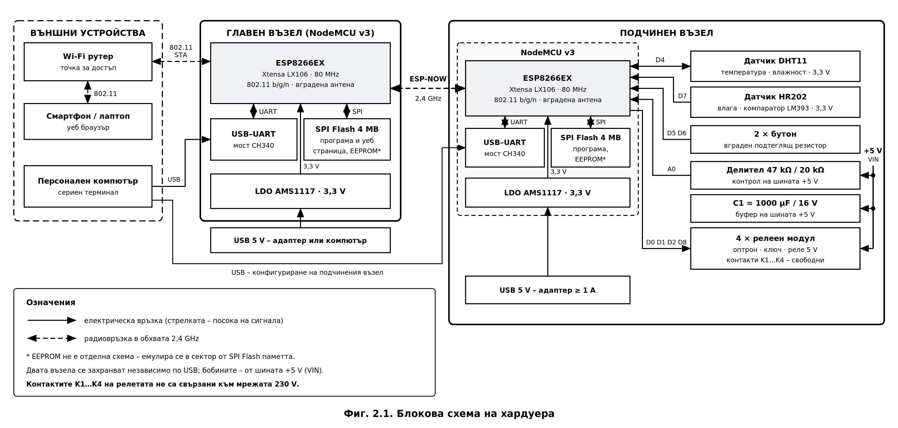
Главен възел. Развойната платка NodeMCU v3 съдържа системата в кристал ESP8266EX (процесорно ядро Xtensa LX106, 80 MHz, радиочестотен тракт по IEEE 802.11 b/g/n [11]), SPI Flash памет 4 MB за програмата, уеб страницата и емулираната EEPROM, мост USB–UART CH340 за конфигурирането по т. 3.5 [18] и стабилизатор AMS1117 за 3,3 V. Главният възел няма външна периферия – той е свързан към домашната точка за достъп в режим на станция (STA) и към подчинения възел по ESP-NOW.
Подчинен възел. Към същата платка са свързани четири релейни модула (D0, D1, D2, D8, захранване от шината +5 V), датчиците DHT11 (D4) и HR202 (D7), захранени от 3,3 V, два бутона към масата (D5, D6), делителят R1–R2 към аналоговия вход A0 и буферният кондензатор C1 на шината +5 V. Токовете на бобините на релетата не преминават през стабилизатора.
Изходи на релетата. Контактите на релетата (COM, NO, NC) в макета не са свързани към мрежата 230 V – превключването се наблюдава по светодиодите на модулите и по щракването на релетата. Ако към контактите се свържат товари с мрежово напрежение, границата на галванично разделяне е между бобината и контактите (изолация 1500 V~ [19]). При едноканалните модули входната и релейната част обикновено имат обща маса, затова оптронът не се разглежда като граница на безопасност.
Командите достигат до подчинения възел през две среди – IEEE 802.11 до главния възел и ESP-NOW до подчинения, а телеметрията се връща само по ESP-NOW (т. 1.1.6). Параметрите и изискванията към сигналите между блоковете са обобщени в Таблица 2.1.
Таблица 2.1. Сигнали между блоковете
Сигнал | Между блоковете | Вид и нива | Изисквания
HTTP, JSON | браузър ↔ главен възел | IEEE 802.11 b/g/n, TCP/IP през точката за достъп | асинхронни заявки; отговор до 2 kB
ESP-NOW | главен ↔ подчинен възел | кадри на връзково ниво, 2,4 GHz, общ канал с точката за достъп | полезни данни до 250 B; потвърждение на MAC ниво
UART | компютър ↔ възел | 115 200 bit/s, 8N1, през моста USB–UART | текстови команди, завършващи с нов ред
IN1…IN4 | D0, D1, D2, D8 → A1…A4 | 0 / 3,3 V, активно високо ниво | около 2,2 mA на канал; ниско ниво при стартиране
DATA | D4 ↔ BK1 (DHT11) | еднопроводна линия, отворен дрейн, 3,3 V | четене около 25 ms, не по-често от 1 s
DO | A5 (HR202) → D7 | 0 / 3,3 V, отворен колектор; 0 – влага | проверка във всяка итерация; задържане 2 s
SB1, SB2 | бутони → D5, D6 | към масата, вграден подтеглящ резистор | трептене до около 10 ms; филтър 60 ms
A0 | делител R1–R2 → A0 | 0…1 V на входа на АЦП (0…11 V на шината) | 10 проби; разделителна способност 10,65 mV
+5 V, +3,3 V | USB → VIN; AMS1117 → датчиците | 5 V ± 5 % [20]; 3,3 V | до около 0,49 A за подчинения възел

2.3. Избор на елементна база
Избраните елементи са дадени в Таблица 2.2.
Таблица 2.2. Основни елементи на системата
Означение | Елемент | Тип / параметри | Функция
DD1, DD2 | Развойна платка | NodeMCU v3 (ESP8266EX, CH340, AMS1117) | главен и подчинен възел
A1…A4 | Релеен модул | 1 канал, 5 V, оптронен вход с избор H/L, реле SRD-05VDC-SL-C | изпълнителни елементи
BK1 | Датчик за температура и влажност | DHT11, еднопроводен цифров интерфейс | измервателен канал
A5 | Датчик за влага (модул) | HR202 + компаратор LM393, цифров изход DO | защитна блокировка
SB1, SB2 | Бутон | тактов, 6 × 6 mm, 4 извода, нормално отворен | местно управление
R1 | Резистор | 47 kΩ, 0,25 W | горно рамо на делителя
R2 | Резистор | 20 kΩ, 0,25 W | долно рамо на делителя
C1 | Кондензатор | електролитен, 1000 µF / 16 V | буфер на шината +5 V
Развойна платка NodeMCU v3. Освен ESP8266EX съдържа всички елементи, необходими за самостоятелна работа – стабилизатор, мост USB–UART, бутони RST и FLASH, вграден делител на аналоговия вход и изводи със стъпка 2,54 mm за макетна платка [21].
Релейни модули с оптронен вход. Предпочетени са пред собствено транзисторно стъпало, защото имат вграден защитен диод, светлинна индикация, избор на активното ниво с джъмпер и оптронен вход, който черпи от извода само няколко милиампера. Вътрешната им схема не е документирана от производителя, затова в т. 2.4 тя се разглежда като типична за този клас модули.
DHT11 вместо DS18B20. Първоначално е разгледан DS18B20 (1-Wire, ±0,5 °C). Избран е DHT11 [22], защото измерва и относителната влажност, работи при 3,3 V и изисква един извод. Цената на избора е по-ниската точност и блокиращото четене от около 25 ms (т. 2.6.1).
Датчик за влага HR202. HR202 (по каталога на производителя – HR202L) е влагочувствителен резистор [23], чието съпротивление спада рязко, когато върху него попадне вода. Компараторът LM393 [24] превръща това изменение в цифров сигнал с праг, настроен с потенциометър така, че модулът да реагира на намокряне, а не на обичайната влажност в помещението.
Бутони, R1–R2 и C1. Тактовите бутони 6 × 6 mm са свързани между извода и масата; изводите на бутона са съединени вътрешно по двойки, затова завъртян на 90° бутон е постоянно „натиснат”. Стойностите на R1, R2 и C1 са обосновани в т. 2.6.3 и т. 2.7.

2.4. Изпълнителна част – релейни модули

2.4.1. Типична схема на модула и избор на активното ниво
Типичната схема на едноканален релеен модул с оптронен вход и избор на активното ниво е показана на Фиг. 2.2.
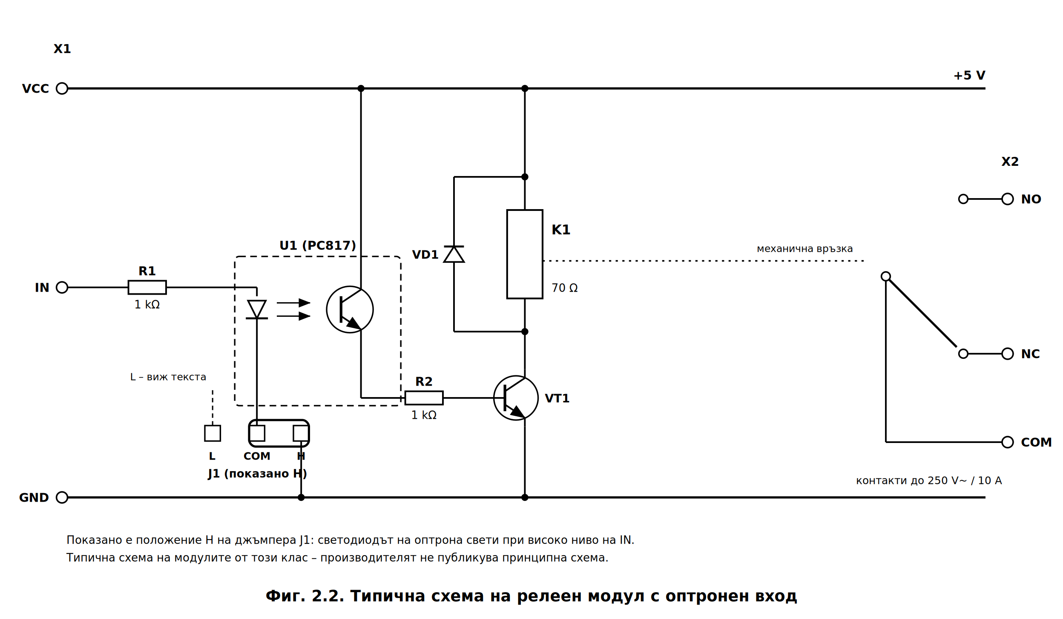
Входният сигнал IN постъпва през резистор (обикновено 1 kΩ) към светодиода на оптрона (обикновено PC817 [25]). В положение H на джъмпера катодът е свързан към масата и светодиодът свети при високо ниво на IN, а в положение L анодът е свързан към +5 V и светодиодът свети при ниско ниво. Фототранзисторът на оптрона отпушва ключовия транзистор, който включва бобината на релето; паралелно на бобината е защитен диод.
Приет е режим H (активно високо ниво). При нулиране и стартиране изводите на ESP8266 са входове и в режим H релето остава изключено. В режим L входът е свързан към +5 V през светодиода и към извода на ESP8266 би постъпило напрежение над 3,3 V, а при нулиране релето би могло да се включи.

2.4.2. Съвместимост на входа с 3,3 V логика
Токът на входа при високо ниво се оценява при типичните стойности $R_{\text{вх}}=1$ kΩ и $V_{F}≈1,15$ V за инфрачервения светодиод на оптрона при малък ток:
$$I_{\text{вх}}=\frac{V_{OH}−V_{F}}{R_{\text{вх}}}=\frac{3,3−1,15}{1000}≈2,2 \text{mA}$$
Това е под една пета от допустимия ток на извода ($I_{max}=12$ mA [11]). При четири включени канала изводите отдават общо около 9 mA.
Коефициентът на предаване по ток на PC817 е поне 50 % [25]. Следователно фототранзисторът осигурява поне 1,1 mA за управление на ключа. За бобина с ток 71,4 mA (т. 2.4.3) това изисква коефициент на усилване на ключа
$$h_{FE}>\frac{I_{K}}{I_{C,\text{опт}}}=\frac{71,4}{1,1}≈65$$
Транзисторите в тези модули изпълняват условието при типичните си параметри, но без голям запас. В макета четирите модула се задействат надеждно при 3,3 V.

2.4.3. Параметри на релето
Релето SRD-05VDC-SL-C има бобина за 5 V със съпротивление 70 Ω, напрежение на задействане до 75 % от номиналното и превключващи контакти за 10 A / 250 V~ [19]. Токът на бобината е:
$$I_{K}=\frac{U_{K}}{R_{K}}=\frac{5 \text{V}}{70 Ω}=71,4 \text{mA}$$
Напрежението на задействане е най-много 3,75 V. Релето се задейства надеждно и при пропадане на шината +5 V с повече от 1 V спрямо действителното напрежение на VIN (около 4,9 V).
Натоварване на контактите. В макета контактите не са натоварени. При свързване на товари стойността 10 A се отнася за активен товар; при индуктивни товари и товари с голям пусков ток допустимият ток е значително по-малък. Бойлер с мощност 3 kW консумира около 13 A и не може да се включва пряко – релето би управлявало контактор.

2.4.4. Защитен диод
Без защитен елемент самоиндукционното напрежение при изключване на бобината достига стотици волта и пробива ключовия транзистор. Диодът затваря тока след изключването. При индуктивност от порядъка на 0,15 H (оценка) енергията в магнитното поле и времеконстантата са:
$$W=\frac{1}{2}LI_{K}^{2}=\frac{1}{2}×0,15×{\left(71,4⋅{10}^{−3}\right)}^{2}≈0,38 \text{mJ}$$
$$τ_{L}=\frac{L}{R_{K}}=\frac{0,15}{70}≈2,1 \text{ms}$$
Диодът удължава отпускането на релето с няколко милисекунди – без значение за предвидените товари с топлинна инерция.

2.5. Органи за местно управление – бутони

2.5.1. Схема на свързване и контактно трептене
Бутонът SB1 (D5) превключва реле 1, а SB2 (D6) изключва аварийно всички релета. Двата бутона са свързани между извода и масата (Фиг. 2.3, а), а високото ниво при отпуснат бутон се осигурява от вградения подтеглящ резистор, включен с режима INPUT_PULLUP [26]. Изводите GPIO14 и GPIO12 поддържат прекъсвания, което позволява броене на фронтовете и измерване на трептенето. Трептенето на механичен контакт обикновено продължава няколко милисекунди и рядко надхвърля 10 ms [27].
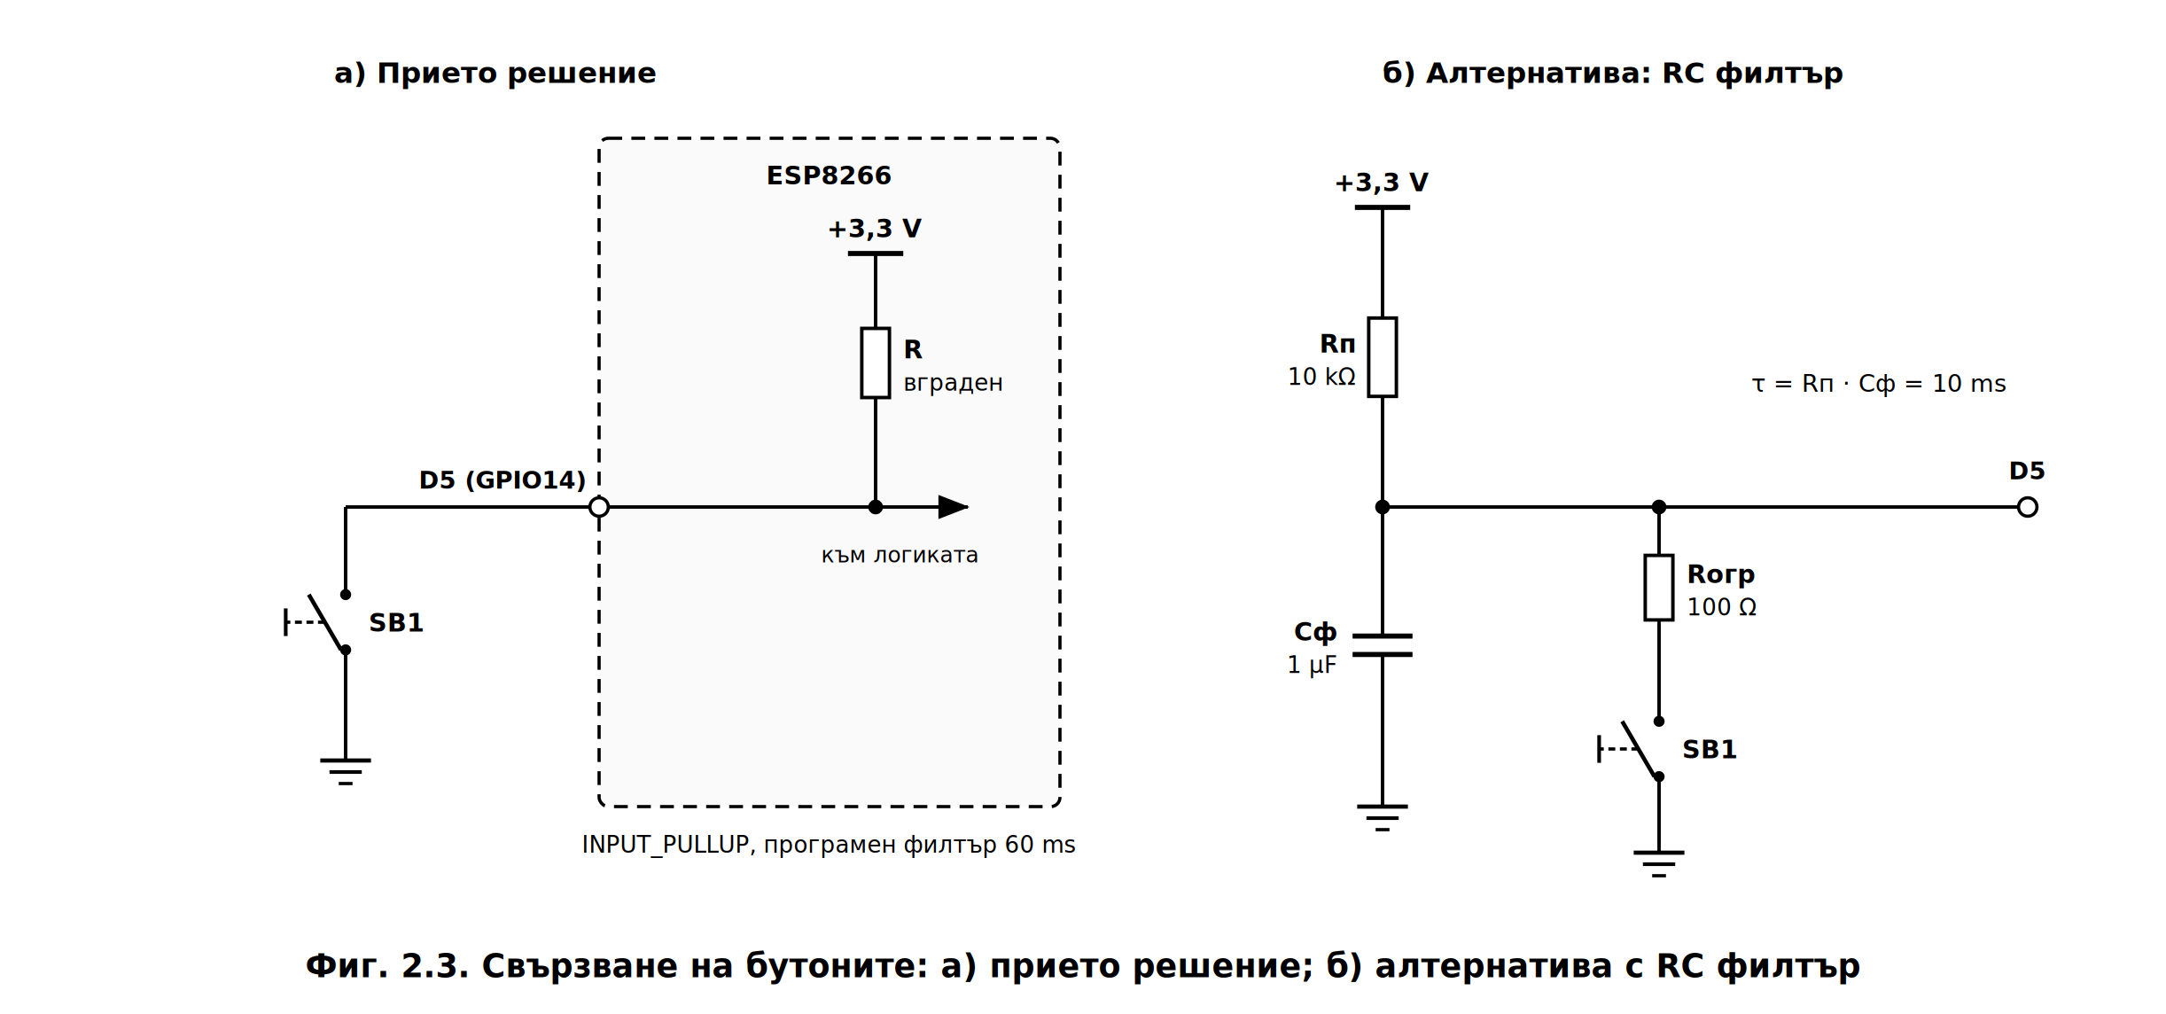

2.5.2. Програмно потискане и сравнение с RC филтър
В реализацията потискането е програмно. Новото състояние на бутона се приема едва когато входът е останал непроменен поне 60 ms (алгоритъмът е описан в Глава 3). Интервалът е шест пъти по-дълъг от 10 ms и остава под 100 ms – границата, под която реакцията на системата се възприема като мигновена [28].
За сравнение е разгледана алтернативата – хардуерен RC филтър (Фиг. 2.3, б) с подтеглящ резистор $R_{п}=10$ kΩ, кондензатор $C_{ф}=1$ µF и токоограничаващ резистор $R_{огр}=100$ Ω. Времеконстантата при отпускане е:
$$τ=R_{п}⋅C_{ф}=10⋅{10}^{3}×1⋅{10}^{−6}=10 \text{ms}$$
Праговите нива на входа на ESP8266 са $V_{IH}=0,75 V_{DD}=2,475$ V и $V_{IL}=0,25 V_{DD}=0,825$ V [11]. Времето за реакция при отпускане и при натискане е:
$$t_{\text{отп}}=τln\frac{V_{DD}}{V_{DD}−V_{IH}}=10×ln4=13,9 \text{ms}$$
$$t_{\text{нат}}=R_{огр}C_{ф}ln\frac{V_{DD}}{V_{IL}}=100 μ\text{s}×ln4=139 μ\text{s}$$
Паразитен импулс с продължителност 5 ms изменя напрежението върху кондензатора с:
$$Δu=V_{DD}\left(1−e^{−t_{b}/τ}\right)=3,3×\left(1−e^{−0,5}\right)=1,30 \text{V}<V_{IH}$$
Следователно филтърът също потиска трептенето.
Таблица 2.3. Сравнение на програмното и хардуерното потискане
Критерий | Програмно (прието) | RC филтър
Допълнителни елементи | няма | 3 на бутон
Закъснение при натискане | 60 ms (настройва се) | 139 µs
Промяна на параметрите | в програмата | смяна на елементи
Натоварване на процесора | проверка във всяка итерация (µs) | няма
Устойчивост при дълги проводници и смущения | по-ниска | по-висока
Измерване на трептенето чрез броене на фронтовете | възможно | филтърът скрива трептенето
За бутони близо до платката програмното потискане е достатъчно и по-гъвкаво; RC филтър е препоръчителен при дълги проводници или силни смущения.

2.6. Измервателни канали

2.6.1. Датчик за температура и влажност DHT11
Датчикът работи при захранване 3…5,5 V и има точност ±2 °C и ±5 % RH при разделителна способност 1 °C и 1 % RH [22]. Захранва се с 3,3 V, а линията за данни (отворен дрейн) е свързана към D4 (GPIO2). Библиотеката включва вградения подтеглящ резистор на извода преди всяко четене [29], което е достатъчно за проводници до няколко десетки сантиметра; при кабел до 20 m производителят препоръчва външен резистор 5 kΩ [22].
Протокол на обмена. Времедиаграмата на едно четене е показана на Фиг. 2.4.
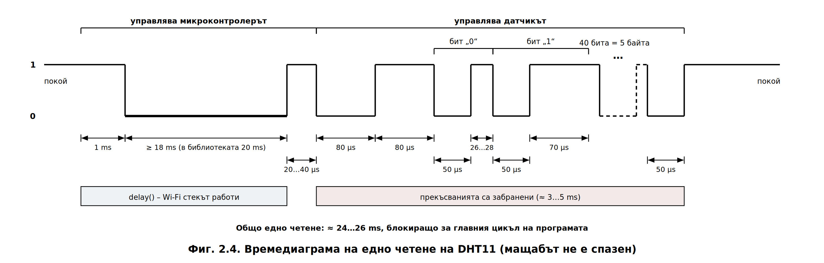
Микроконтролерът задържа линията в ниско ниво поне 18 ms (библиотеката използва 20 ms, предшествани от 1 ms във високо ниво). Датчикът отговаря с 80 µs ниско и 80 µs високо ниво и предава 40 бита – влажност, температура и контролна сума. Всеки бит започва с 50 µs ниско ниво, последвано от 26…28 µs („0”) или 70 µs („1”) високо ниво.
Продължителността на едно четене е:
$$t_{\text{четене}}≈1+20+0,16+\left(3,0…4,8\right)≈24,2…26,0 \text{ms}$$
Библиотеката приема 40-те бита при забранени прекъсвания (3…5 ms), а стартовия импулс формира чрез delay() [29]. Wi-Fi стекът продължава да работи, но за главния цикъл цялото четене от около 25 ms е блокиращо и определя максималното време за цикъл. Линията на DHT11 в покой е във високо ниво, както изисква GPIO2 при стартиране (т. 2.8).

2.6.2. Датчик за влага HR202 (модул с компаратор LM393)
Типичната схема на модула е показана на Фиг. 2.5.
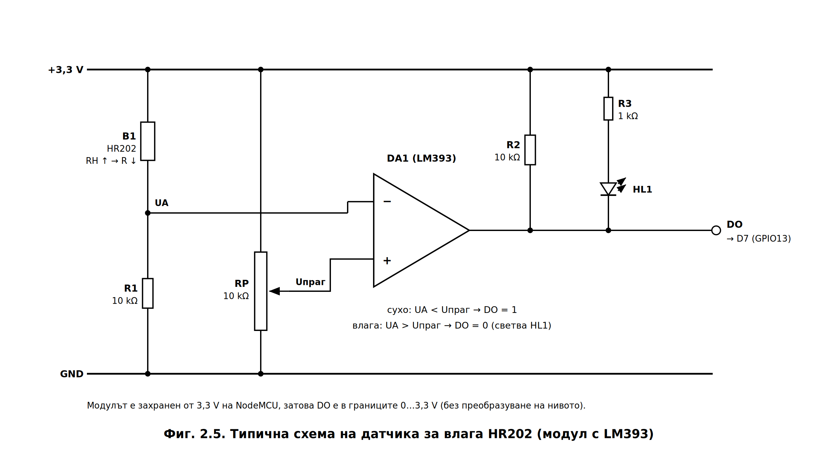
HR202 (съпротивление около 31 kΩ при 60 % RH и 25 °C [23]) и постоянен резистор образуват делител, чието напрежение се сравнява от LM393 с праговото напрежение от потенциометъра. Изходът на LM393 е с отворен колектор [24] и е изтеглен с 10 kΩ към захранването на модула. Модулът е захранен от 3,3 V, затова изходът DO се изменя между 0 и 3,3 V и се свързва към GPIO13 (D7) без преобразуване на нивото; при 5 V високото ниво би превишило допустимото за ESP8266.
Поведение в макета. При сух датчик DO е във високо ниво, а при намокряне преминава в ниско. Програмата веднага изключва всички релета и блокира включването им, а блокировката се сваля едва след 2 s непрекъснато сухо състояние. Компараторът няма хистерезис и близо до прага изходът му може да трепти – задържането във времето изпълнява ролята на хистерезис.
Ограничения. Производителят предписва захранване с променливо напрежение до 1,5 V с честота 500 Hz…2 kHz [23], за да се избегне поляризацията на чувствителния слой. В модула се използва постоянно напрежение, което е приемливо за праговото откриване на намокряне, но не и за точно измерване на влажността. Затова стойността на влажността се измерва с DHT11, а HR202 служи като прагов датчик за влага – за защитната блокировка.
Поведение при неизправност. Изводът D7 е с вграден подтеглящ резистор, затова при прекъснат проводник входът се чете като „сухо” и защитата не се задейства. Недостатъкът се отстранява с обърнато активно ниво, така че прекъсването да води до блокировка (насока за развитие).

2.6.3. Контрол на захранващото напрежение (A0)
Схемата на канала е показана на Фиг. 2.6.
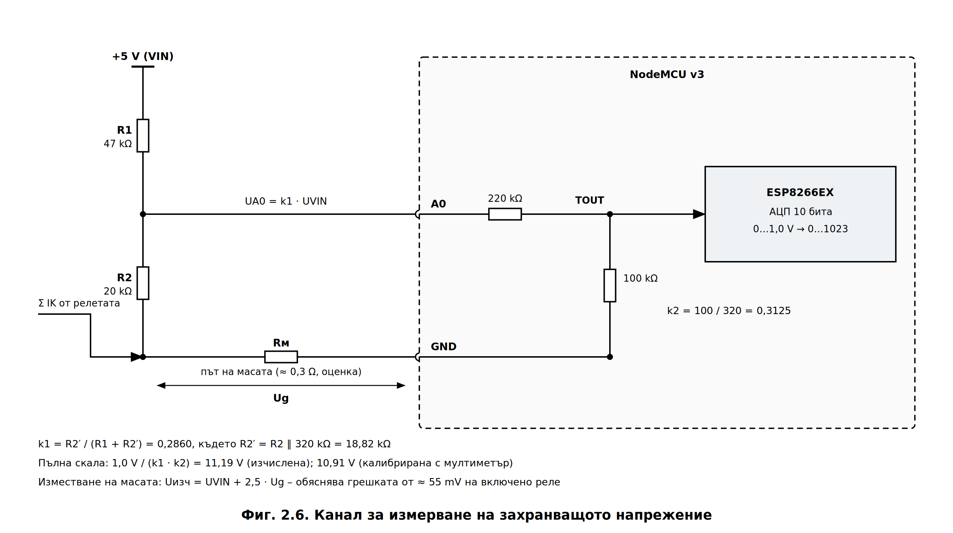
Аналогово-цифровият преобразувател (АЦП) на ESP8266 е 10-битов и измерва напрежения 0…1,0 V на извода TOUT [11]. Платката NodeMCU съдържа вграден делител 220 kΩ / 100 kΩ, с който обхватът на извода A0 става 0…3,2 V [21]. Външният делител R1 = 47 kΩ, R2 = 20 kΩ разширява обхвата така, че да се измерва шината +5 V.
Изчисляване на делителя. Входното съпротивление на вградения делител, $R_{\text{вх}}=220+100=320$ kΩ, е свързано успоредно на R2 и не може да се пренебрегне:
$$R_{2}′=\frac{R_{2}⋅R_{\text{вх}}}{R_{2}+R_{\text{вх}}}=\frac{20×320}{20+320}=18,82 \text{k}Ω$$
$$k_{1}=\frac{R_{2}′}{R_{1}+R_{2}′}=\frac{18,82}{47+18,82}=0,2860, k_{2}=\frac{100}{320}=0,3125$$
Пълната скала на измерваното напрежение е:
$$U_{\text{VIN,max}}=\frac{U_{\text{АЦП,max}}}{k_{1}k_{2}}=\frac{1,0}{0,2860×0,3125}=11,19 \text{V}$$
Ако вграденият делител се пренебрегне, се получава $3,2×\left(47+20\right)/20=10,72$ V – грешка от 4,2 %.
Калибровка. В програмата е използвана пълна скала 10,91 V, определена чрез сравнение с мултиметър – с 2,5 % по-малка от изчислената заради допуските на опорното напрежение и на резисторите (т. 2.11). Разделителната способност е 10,91 V / 1024 = 10,65 mV, а осредняването на 10 проби намалява случайния шум около 3,2 пъти. При $U_{\text{VIN}}=5$ V отчетът е около 469, а токът през делителя (76 µA) е пренебрежим.
Корекция при включени релета. При калибровката е установено, че с всяко включено реле изчисленото напрежение надвишава показанието на мултиметъра с около 55 mV; в програмата е въведена съответна корекция. Причината е изместването на масата: долният край на R2 е свързан към шината GND на макетната платка, по която тече и токът на бобините. Ако този край е с $U_{g}$ над масата на ESP8266, изчисленото напрежение е:
$$U_{\text{изч}}=U_{\text{VIN}}+\frac{1−k_{1}}{k_{1}} U_{g}=U_{\text{VIN}}+2,5 U_{g}$$
Грешката от 55 mV на реле отговаря на $U_{g}≈22$ mV на реле, т. е. на съпротивление на общия път на масата около 0,29 Ω при ток около 75 mA на модул – типично за контактите на макетна платка. Хипотезата може да се провери с измерване на $U_{g}$ между долния край на R2 и извода GND на NodeMCU. Схемното решение е долният край на R2 да се свърже пряко към извода GND с отделен проводник – тогава програмната корекция става излишна.

2.7. Захранване и енергиен баланс
Двата възела се захранват по USB с 5 V. Главният възел няма периферия и консумира до около 180 mA. Подчиненият възел захранва и релейните модули, затова балансът му е определящ.
Таблица 2.4. Енергиен баланс на подчинения възел (най-неблагоприятен случай)
Консуматор | Ток, mA | Източник на данните
ESP8266EX – предаване по 802.11b (връх) | 170 | каталог [11]
Мост CH340 и светодиоди на платката | ≈ 10 | оценка
4 × бобина на реле (4 × 71,4 mA) | 285,6 | каталог [19]
4 × входна верига и светодиоди на модулите | ≈ 20 | оценка
DHT11 при измерване | 2,5 | каталог [22]
Датчик за влага HR202 (модул с LM393) | ≈ 5 | оценка
Делител R1–R2 | 0,08 | изчисление
Общо | ≈ 493
Сумарният ток при четири включени релета и предаване по радиоканала достига около 0,49 A. Порт USB 2.0 на персонален компютър гарантира 500 mA [20], т. е. запасът е практически нулев. Затова подчиненият възел се захранва от адаптер 5 V с ток поне 1 A, който осигурява двукратен запас. Средната консумация е по-малка, защото ESP8266 предава само част от времето: при приемане консумира около 56 mA [11].
Токът на бобините протича от USB конектора през извода VIN до модулите и не преминава през стабилизатора. Разсейваната мощност в AMS1117 [30] при ток на логическата част 180 mA и напрежение на VIN около 4,9 V е:
$$P_{\text{стаб}}=\left(U_{\text{VIN}}−3,3\right)⋅I=\left(4,9−3,3\right)×0,18≈0,29 \text{W}$$
Стойността е допустима за корпус SOT-223 с медна площ на печатната платка.
Буферен кондензатор C1 = 1000 µF / 16 V. Свързан е между шината +5 V и масата пред релейните модули и поема бързите изменения на тока при предаване по радиоканала и при превключване на релетата. Импулс от 100 mA с продължителност 1 ms понижава напрежението му с:
$$ΔU=\frac{I⋅Δt}{C}=\frac{0,1×1⋅{10}^{−3}}{1000⋅{10}^{−6}}=0,1 \text{V}$$
Заедно със съпротивлението на захранващия път (около 0,5 Ω) кондензаторът образува нискочестотен филтър с времеконстанта около 0,5 ms; номиналното напрежение 16 V дава 3,2-кратен запас. Спецификацията USB 2.0 допуска до 10 µF капацитет при включване [20], затова при захранване от порт на компютър е възможно кратко пропадане на напрежението; при адаптер това е без значение.

2.8. Разпределение на изводите
Част от изводите на ESP8266 имат специални функции при стартиране (boot straps): GPIO0 и GPIO2 трябва да са във високо ниво, а GPIO15 – в ниско; GPIO1 и GPIO3 са на серийния интерфейс, а GPIO6…GPIO11 са заети от SPI Flash паметта. Нарушаването на тези условия прави зареждането на програмата невъзможно [31]. Приетото разпределение е дадено в Таблица 2.5.
Таблица 2.5. Разпределение на изводите на подчинения възел
Функция | Извод | GPIO | Обосновка
Реле 1 | D0 | GPIO16 | изход; не се нуждае от прекъсване
Реле 2 | D1 | GPIO5 | без ограничения при стартиране
Реле 3 | D2 | GPIO4 | без ограничения при стартиране
Реле 4 | D8 | GPIO15 | ниско ниво при стартиране съвпада с изключено реле
DHT11 | D4 | GPIO2 | линията в покой е във високо ниво – съвместимо със стартирането
Бутон SB1 | D5 | GPIO14 | без ограничения; прекъсване по фронт
Бутон SB2 | D6 | GPIO12 | без ограничения; прекъсване по фронт
HR202 (DO) | D7 | GPIO13 | без ограничения
Напрежение +5 V | A0 | TOUT | единственият аналогов вход
Конфигуриране | TX / RX | GPIO1 / GPIO3 | оставени свободни (т. 3.5 от заданието)
Свободен | D3 | GPIO0 | бутон FLASH на платката
Реле 4 е преместено от GPIO0 (D3) на GPIO15 (D8). В първата версия реле 4 беше на GPIO0, който при стартиране трябва да е във високо ниво, а входът на модула в режим H е товар към маса. С използвания модул нивото остава над прага за „1”, но това е негарантирана работна точка: с друг модул платката би стартирала в режим на програмиране, а бутонът FLASH при включено реле дава изхода накъсо към маса. GPIO15 изисква ниско ниво при стартиране – изискването съвпада с изключеното състояние на релето, при условие че джъмперът е в положение H (в положение L платката не стартира).
Реле 1 е на GPIO16, който не поддържа прекъсвания и затова не е използван за бутон; при някои платки той е кратко във високо ниво при включване, което може да предизвика кратко щракване на релето. Бутоните са на GPIO14 и GPIO12, които поддържат прекъсвания; фабричното нулиране се извършва със задържане на SB1 за 3 s при подаване на захранване. На главния възел се използват само USB и серийният интерфейс.

2.9. Принципна схема на подчинения възел
Обобщената принципна схема на подчинения възел е представена на Фиг. 2.7. Тя реализира т. 4.3 от обяснителната записка и т. 5.2 от графичната част на заданието.
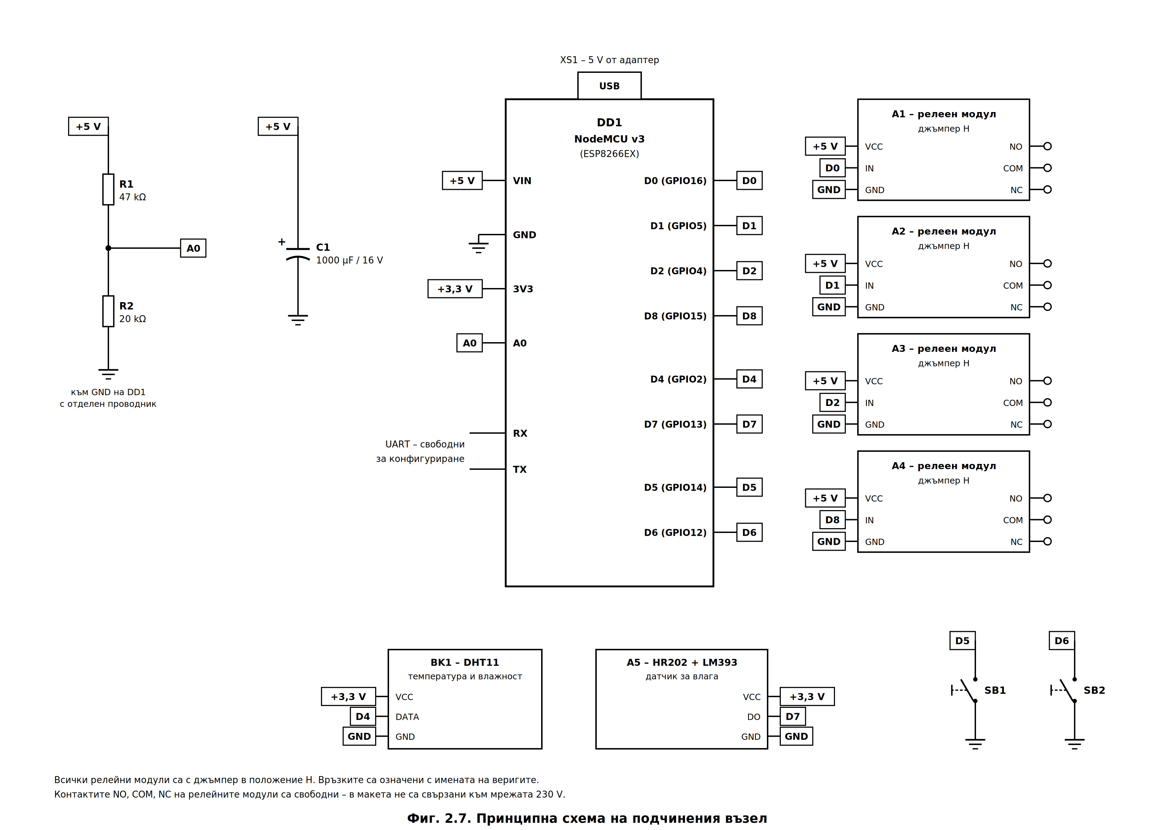
Шината +5 V (VIN) захранва релейните модули A1…A4 и горния край на делителя R1–R2, а между нея и масата е буферният кондензатор C1. Шината +3,3 V от стабилизатора на платката захранва двата датчика – DHT11 и HR202. Долният край на R2 е свързан към масата с отделен проводник (т. 2.6.3). Връзките са означени с имената на веригите, а не с начертани проводници – така се избягват пресичанията на линиите. Вътрешните схеми на модулите са дадени на Фиг. 2.2 и Фиг. 2.5, а схемата на модула A5 с чувствителния елемент B1 (HR202) – и на лист 2 от графичната част.

2.10. Конструктивна реализация на макета
Макетът на подчинения възел е изграден върху макетна платка без запояване с гъвкави съединителни проводници (Фиг. 2.8). Релейните модули и двата датчика – DHT11 и HR202 – са свързани с проводници с накрайници. Главният възел е отделна платка NodeMCU, захранена по USB.
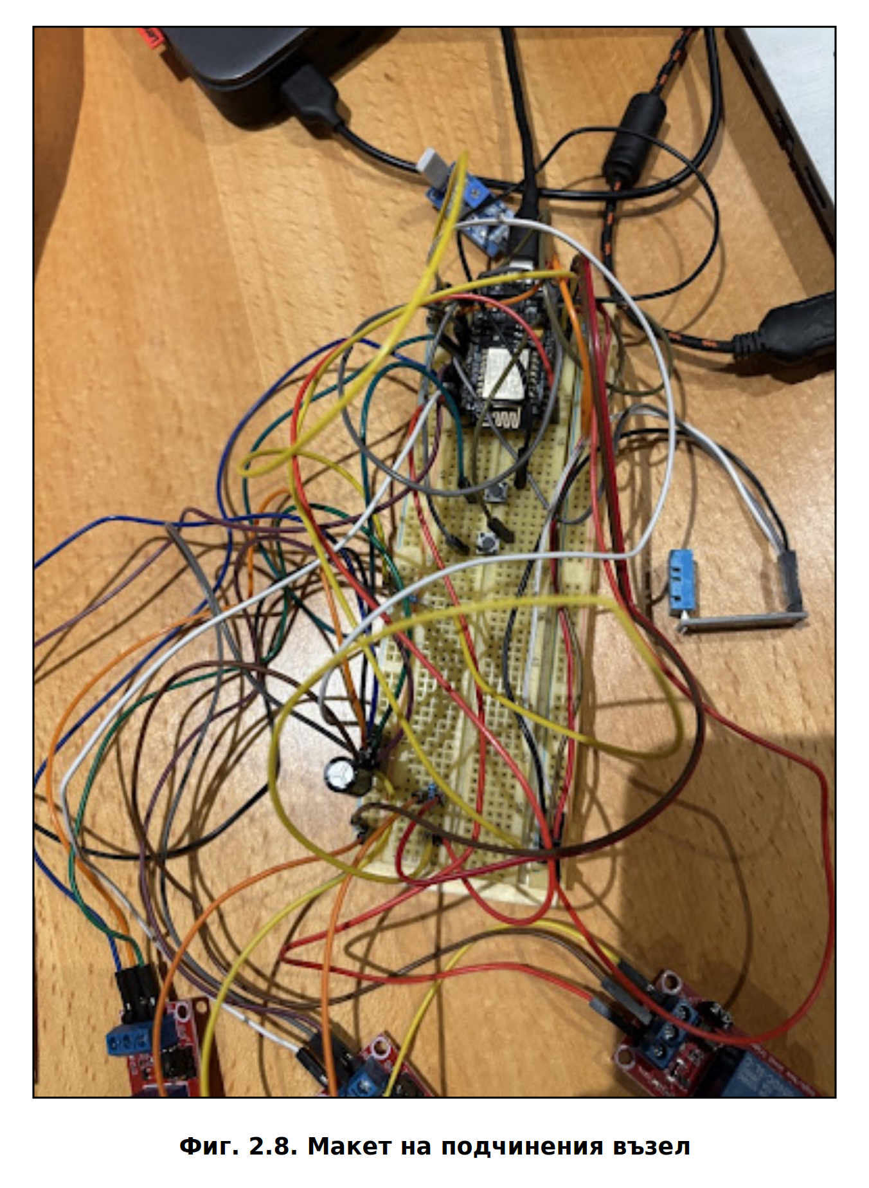
Макетната платка позволява бързи промени – например преместването на реле 4 от D3 на D8, – но преходното съпротивление на контактите ѝ се натрупва по пътя на тока (вероятната причина за грешката от т. 2.6.3), а механичната ѝ надеждност е ниска. Макетът работи изцяло с безопасно ниско напрежение (5 V от USB адаптерите) – контактите на релетата не са свързани към мрежата 230 V. За окончателно изделие, в което релетата комутират реални товари, се препоръчват печатна платка с отделен път на масата за релейната част, предпазител и схема за плавно включване, контактори за товари над 10 A и кутия, отговаряща на изискванията за електрическа безопасност.

2.11. Анализ на точността
Измерваните величини и оценката на грешките им са обобщени в Таблица 2.6.
Канал за захранващото напрежение. Коефициентът $k_{1}$ на делителя зависи от R1 и R2 с чувствителност
$$\frac{Δk_{1}}{k_{1}}=\frac{R_{1}}{R_{1}+R_{2}′}\left(\frac{ΔR_{2}′}{R_{2}′}−\frac{ΔR_{1}}{R_{1}}\right), \frac{ΔR_{2}′}{R_{2}′}=\frac{R_{\text{вх}}}{R_{2}+R_{\text{вх}}}⋅\frac{ΔR_{2}}{R_{2}}$$
С $R_{1}/\left(R_{1}+R_{2}′\right)=0,714$ и $R_{\text{вх}}/\left(R_{2}+R_{\text{вх}}\right)=0,941$ най-голямата грешка на мащаба е 1,4 % при резистори с допуск ±1 % и 6,9 % при ±5 %. Към нея се добавя допускът на опорното напрежение на АЦП. Разликата от 2,5 % между изчислената и калибрираната пълна скала (т. 2.6.3) е в тези граници. Калибровката с мултиметър отстранява систематичната грешка на мащаба, а корекцията за включените релета – изместването на масата. Остават грешката от квантуването ±½ LSB = ±5,3 mV, грешката на мултиметъра, използван при калибровката, и температурният дрейф на елементите.
Каналът служи за откриване на пропадания на захранването – под долната граница 4,75 V за USB [20] и под напрежението на задействане на релетата 3,75 V. Разделителната способност 10,65 mV е над 20 пъти по-фина от най-малкото от тези отклонения (0,25 V), затова точността е достатъчна.
Температура и влажност. Точността се определя от DHT11 – ±2 °C и ±5 % RH [22]. Показанието се предава с два знака след десетичната запетая, но това не повишава точността. За оценка на микроклимата и за управление на товари с голяма топлинна инерция (т. 1.2.3) тя е достатъчна.
Датчик за влага. HR202 работи като прагов датчик и точността му по влажност е без значение. Прагът се задава с потенциометъра на модула. Времето за реакция на програмата при намокряне без трептене на изхода е най-много 25,5 ms (т. 4.6) – пренебрежимо спрямо времето, за което водата достига до датчика.
Времена. Времето за цикъл и закъснението на обмена се измерват с функцията micros() с разделителна способност 1 µs. Моментът на приемане се регистрира в обратна функция, която се изпълнява между итерациите на главния цикъл. Затова грешката при измерването на закъснението е не по-голяма от продължителността на една итерация.
Таблица 2.6. Оценка на точността на измерванията
Величина | Разделителна способност | Основни източници на грешка | Грешка след калибровка
Напрежение на шината +5 V | 10,65 mV | допуски на R1, R2 и на опорното напрежение; изместване на масата | ±5,3 mV от квантуването и грешката на мултиметъра
Температура | 1 °C | датчик DHT11 | ±2 °C [22]
Относителна влажност | 1 % RH | датчик DHT11 | ±5 % RH [22]
Влага (HR202) | сухо / мокро | праг на компаратора | реакция на програмата до 25,5 ms (без трептене)
Време за цикъл, закъснение | 1 µs | момент на изпълнение на обратната функция | до една итерация на главния цикъл

2.12. Икономически показатели
Себестойността на макета е оценена по ориентировъчни цени на дребно към септември 2026 г. (Таблица 2.7). Цените на развойната платка и на релейния модул са по данни от онлайн магазини за електронни компоненти [32, 33], закръглени нагоре. Останалите цени са типични цени на дребно.
Таблица 2.7. Себестойност на макета (ориентировъчни цени, септември 2026 г.)
Елемент | Брой | Цена, € | Сума, €
Развойна платка NodeMCU v3 | 2 | 4,00 | 8,00
Релеен модул, 1 канал, 5 V, оптронен вход | 4 | 2,80 | 11,20
Датчик за температура и влажност DHT11 (модул) | 1 | 2,50 | 2,50
Датчик за влага HR202 с компаратор LM393 (модул) | 1 | 2,50 | 2,50
Бутони, резистори, кондензатор 1000 µF | – | – | 1,00
Макетна платка и съединителни проводници | – | – | 5,00
USB адаптер 5 V / 1 A с кабел | 2 | 5,00 | 10,00
Общо |  |  | 40,20
Електронната част без захранващите адаптери и монтажните материали струва около 25 €. При серийно производство модулите се заменят с обща печатна платка, което намалява себестойността допълнително.
Разходи за експлоатация. Всеки възел консумира около 0,35 W без включени релета (около 66 mA при приемане по радиоканала [11]), а всяко включено реле добавя 0,36 W. При средно две включени релета и к.п.д. на адаптерите около 75 % (прието) адаптерите консумират от мрежата около 1,9 W, т. е. около 17 kWh годишно. При цена 0,15 €/kWh (прието) това са около 2,5 € годишно – пренебрежимо спрямо енергията на товарите, за чието управление е предназначена системата.

2.13. Изводи по Глава 2
- Разработени са блокова схема на хардуера (Фиг. 2.1) с параметрите на сигналите между блоковете (Таблица 2.1) и принципна схема на подчинения възел (Фиг. 2.7).
- Релейните модули работят в режим H при входен ток около 2,2 mA, но запасът на ключа им при 3,3 V е малък. Контактите на релетата в макета не са свързани към мрежата 230 V; при свързване на товари над 10 A е необходим контактор. Трептенето на бутоните се потиска програмно с интервал 60 ms.
- Датчиците DHT11 и HR202 се захранват от 3,3 V и се свързват без преобразуване на нивата; четенето на DHT11 (около 25 ms) е блокиращо за главния цикъл.
- Делителят дава разделителна способност 10,65 mV; грешката от 55 mV на включено реле е обяснена с изместване на масата. Енергийният баланс (около 0,49 A) обосновава адаптер 5 V / 1 A, а реле 4 е преместено от GPIO0 на GPIO15.
- Точността на измерванията е достатъчна за предназначението им. Себестойността на макета е около 40 €, а разходът за енергия – около 2,5 € годишно.

ГЛАВА ТРЕТА

СОФТУЕРНО ПРОЕКТИРАНЕ НА СИСТЕМАТА

3.1. Организация на програмното осигуряване
Програмното осигуряване реализира т. 4.4 от заданието – алгоритъма на управляващата програма – и т. 3.5 – конфигурирането по UART. Освен управлението на релетата, телеметрията и защитата при влага (датчик HR202) програмите измерват сами показателите, които се изследват в Глава 4: време за цикъл, закъснение и загуби на пакети, трептене на бутоните.
Програмата на всеки възел е един файл на C++ – около 1560 реда за главния (Master.ino) и около 1080 реда за подчинения възел (Slave.ino). Описана е версия 3 на програмите, а разликите спрямо версия 2 са посочени там, където са съществени. Използвано е ядрото Arduino за ESP8266, версия 3.1.2 [26], което е надстройка над Non-OS SDK [34], и библиотеките ESP8266WiFi, espnow [12], EEPROM, ESP8266WebServer, ESP8266mDNS, ArduinoOTA и DHT sensor library 1.4.6 [29].

3.1.1. Модел на изпълнение
ESP8266 не изпълнява операционна система с приоритетни задачи. Ядрото извиква еднократно setup(), а след това – многократно loop(). След всяко завършване на loop(), както и при delay() и yield(), управлението се предава на SDK, който обслужва радиостека и TCP/IP. Затова участъци от програмата с продължителност над 50 ms трябва да се избягват [26].
Приетият модел е кооперативна многозадачност. Всяка подсистема е функция, която се извиква във всяка итерация на loop(), проверява дали има работа и връща управлението, без да чака. Изчакването се реализира чрез сравнение на millis() или micros() със запомнен момент. Разликата се изчислява с беззнакова аритметика и остава вярна и при препълването на брояча (за micros() – на всеки $2^{32}$ µs ≈ 71,6 min).
Освен главния цикъл има още два контекста на изпълнение (Фиг. 3.1):
- обратните функции на ESP-NOW – извикват се от системния контекст на SDK между две итерации на loop() или по време на delay(). В тях не се допускат изчакване, продължителна работа и извеждане по UART [12, 26];
- обработчиците на прекъсвания от бутоните – изпълняват се веднага при фронта и трябва да са в оперативната памет за инструкции (атрибут IRAM_ATTR) [26].
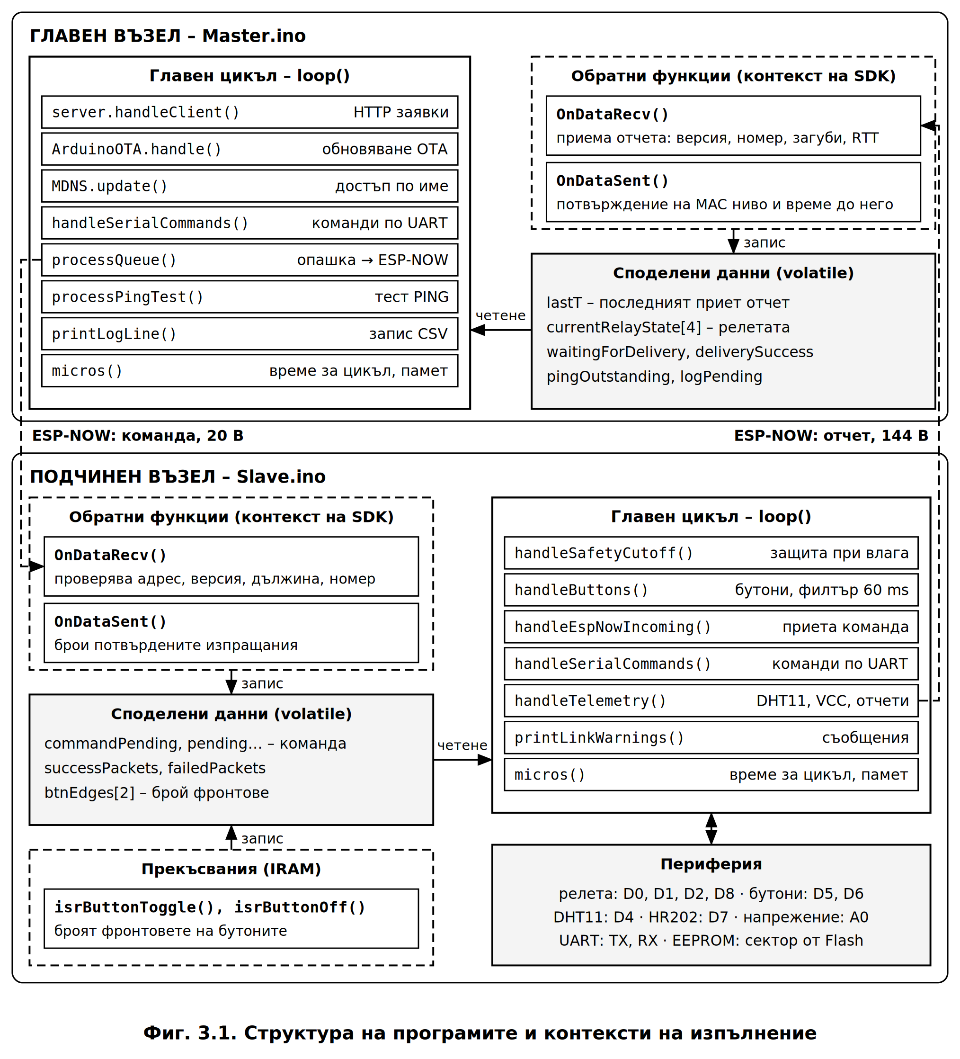
Обменът между контекстите следва едно правило: обратната функция и обработчикът на прекъсване само записват данни и вдигат флаг, а действието се изпълнява в главния цикъл. Споделените променливи са обявени като volatile. Така изходите и серийният порт никога не се достъпват едновременно от два контекста.

3.1.2. Изисквания към времето за цикъл
Горната граница на времето за изпълнение на една итерация се определя от три условия: работата на радиостека (под 50 ms [26]); филтъра на бутоните, който приема ново състояние след 60 ms без промяна (т. 2.5.2) и затова изисква многократна проверка на входа в този интервал; и възприемането от потребителя – реакция до 100 ms изглежда мигновена [28].
Единствената съзнателно блокираща операция е четенето на DHT11 – около 25 ms на всеки 2 s (т. 2.6.1). Ако натискането съвпадне с него, промяната се отчита с до 25 ms закъснение, след което тече интервалът на филтъра:
$$t_{\text{реакция,max}}≈t_{\text{DHT}}+t_{\text{филтър}}=25+60=85 \text{ms}<100 \text{ms}$$
Промените спрямо версия 2 са обобщени в Таблица 3.1.
Таблица 3.1. Операции с продължително изпълнение в подчинения възел
Операция | Версия 2 | Версия 3
Четене на DHT11 | ≈ 25 ms на всеки 2 s | ≈ 25 ms на всеки 2 s
Измерване на напрежението (10 проби) | блокиращо, 10 × delay(2) ≈ 20 ms | неблокиращо, по една проба на итерация
Най-дълга итерация (оценка) | ≈ 45 ms | ≈ 25 ms
Отчитане на времето за цикъл | millis(), разделителна способност 1 ms | micros(), разделителна способност 1 µs

3.2. Конфигуриране и енергонезависима памет

3.2.1. Структура на конфигурацията
ESP8266 няма вградена EEPROM памет. Библиотеката EEPROM зарежда в оперативната памет отделен сектор от Flash паметта, а commit() го изтрива и записва наново [26]. Конфигурацията е структура от 244 B в главния и 24 B в подчинения възел. Параметрите ѝ – мрежа, адрес на другия възел, канал, интервал на телеметрията, корекция на напрежението, пароли и праг за авария – са дадени в Таблица Б.1 (Приложение Б).
Целостта на записа се проверява по три признака: сигнатура („HMC1” или „HMS1”), която открива неинициализирана памет; версия на формата, която открива запис от друга версия на програмата; и контролна сума CRC-32 на останалите байтове, която открива повреда при прекъсване на захранването по време на запис. Запис от версия 2 с вярна сигнатура и контролна сума се прехвърля автоматично – разположението на полетата е същото, затова се сменя само номерът на версията, а корекцията на напрежението се нулира, тъй като във версия 2 тя не се прилагаше. Във всички останали случаи се зареждат фабричните настройки. Записът във Flash паметта се извършва само по команда, никога периодично, затова ограниченият брой цикли на изтриване практически не се изчерпва.

3.2.2. Команден интерфейс по UART
Серийният интерфейс работи със 115 200 bit/s, формат 8N1. Всяка команда е ред текст – SET <ключ> <стойност> за параметрите, SAVE, FACTORY, PUSH, команди за релетата и за измерванията (Таблица Б.2 в Приложение Б). Алгоритъмът на обработката е даден на Фиг. 3.2.
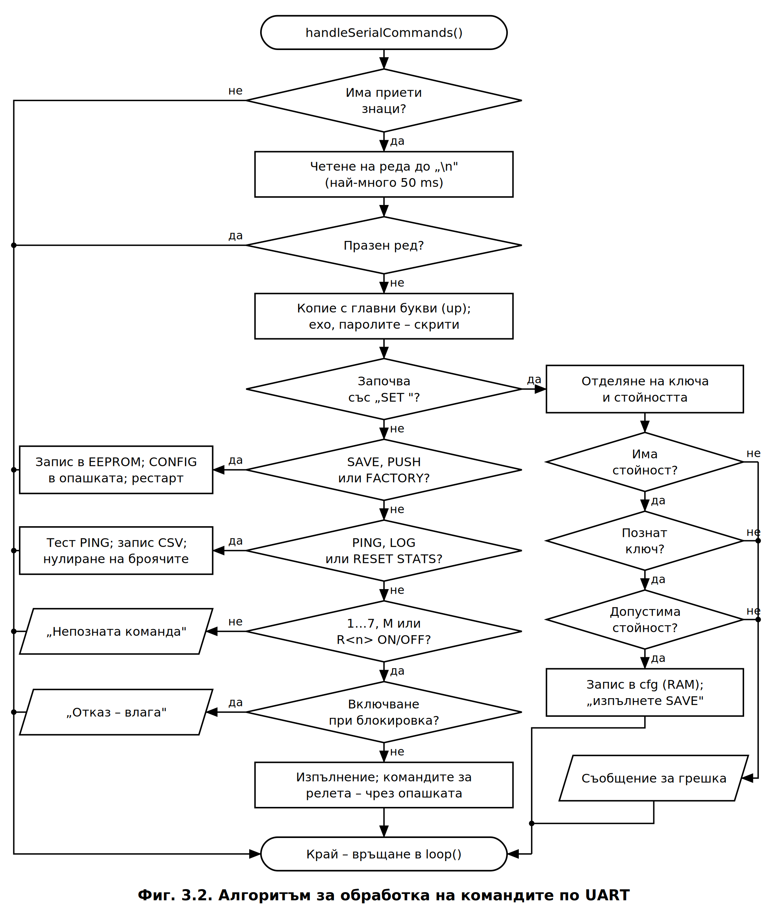
Разборът на командите SET е даден в Листинг Б.1 (Приложение Б). Ключовите думи се сравняват в главни букви, а стойността запазва регистъра си, защото SSID и паролите различават малки и главни букви. Стойностите се проверяват преди присвояването (обхват, формат на MAC адреса), а текстовете се копират с strncpy до размера на полето. Паролите не се извеждат – нито в ехото на командата, нито в уеб интерфейса. Приемането не блокира цикъла: изчакването на непълен ред е ограничено до 50 ms, затова терминалът изпраща целия ред наведнъж.
Промените се правят в оперативната памет и се запазват със SAVE. Ако главният възел не се свърже с мрежата за 20 s, той обслужва само UART още 120 s и се рестартира – така погрешно въведени SSID или парола се поправят без повторно програмиране. Фабричните настройки на подчинения възел се възстановяват и без компютър – със задържане на бутона SB1 за 3 s при подаване на захранването (т. 2.8).

3.3. Комуникационен протокол по ESP-NOW

3.3.1. Съобщения
ESP-NOW пренася до 250 B полезни данни в кадър за управление по IEEE 802.11 от вида „действие, специфично за производителя”. Освен данните кадърът съдържа MAC заглавие, идентификатори и контролна сума – общо 43 B [10, 12].
Обменът използва две структури, еднакви в двата възела: отчет от 144 B от подчинения към главния възел (съставът му е даден в Таблица Б.3 в Приложение Б) и команда от 20 B в обратна посока (Таблица 3.2). Структурите се предават като блок байтове без преобразуване, което е допустимо, защото двата възела са с еднакъв процесор и компилатор. Ограничението от 250 B се проверява при компилиране със static_assert.
Таблица 3.2. Видове команди на главния възел
Код | Команда | Действие в подчинения възел
0 | CMD_RELAY | включва или изключва реле; включването се отказва при блокировка
1 | CMD_RESTART | рестарт
2 | CMD_CONFIG | запис на интервала, корекцията и канала; при нов канал – рестарт
3 | CMD_PING | само отговор – за измерване на закъснението
4 | CMD_RESET_STATS | нулира броячите на измерванията
Всяка команда съдържа версията на протокола и пореден номер seq. Отчетите са три вида: периодичен – на всеки интервал на телеметрията (2 s); отговор на команда – веднага след изпълнението ѝ; събитие – след натискане на бутон, промяна на датчика за влага HR202 или команда по UART, най-често веднъж на 50 ms.
Време за предаване. Горна оценка се получава при най-ниската скорост на IEEE 802.11b – 1 Mbit/s с дълга преамбюла от 192 µs [10]:
$$t_{\text{кадър}}=t_{\text{PLCP}}+\frac{8 \left(L+43\right)}{R}=192 μ\text{s}+\frac{8×\left(144+43\right) \text{bit}}{1 \text{Mbit/s}}=1,69 \text{ms}$$
За командата ($L$ = 20 B) времето е 0,70 ms. С кадъра за потвърждение (0,30 ms) един отчет заема канала за около 2 ms, а една команда – за около 1 ms. При интервал 2 s периодичните отчети заемат около 0,1 % от времето на канала, т. е. практически не натоварват домашната мрежа.

3.3.2. Надеждност на обмена
Две нива на потвърждение. Обратната функция OnDataSent съобщава дали приемникът е потвърдил кадъра на MAC ниво. Това гарантира приемане от радиоинтерфейса, но не и обработка от програмата [12]. Затова след всяка изпълнена команда подчиненият възел изпраща отчет „отговор на команда” с номера ѝ (ackSeq) и с действителното състояние на релетата, прочетено обратно от изходите. Главният възел приема състоянието на релетата само от отчетите – подчиненият възел е единственият източник на истина.
Проверка на приетите команди. Подчиненият възел проверява адреса на подателя, версията на протокола, дължината и поредния номер (Листинг Б.2 в Приложение Б). Отхвърлените команди се броят и се предават в отчетите.
Идемпотентни команди. CMD_RELAY съдържа желаното състояние, а не указание „превключи”. Повторното изпълнение дава същия резултат, а две бързи натискания в браузъра преди пристигането на отчета не превключват релето обратно.
Случаен начален пореден номер. Главният възел номерира командите от случайно 32-битово число (ESP.random()). Във версия 2 номерирането започваше от стойност, запазена в конфигурацията, и след рестарт на главния възел първата команда можеше да бъде отхвърлена като повторна. Сега вероятността за това е $2^{−32}$.
Отчитане на загубите. Отчетите се номерират последователно след всеки рестарт на подчинения възел. Пропуск от $k$ номера увеличава брояча на загубените пакети с $k$, а по-малък номер или по-малко време на работа означава рестарт. Ако отчет липсва по-дълго от прага за авария (10 s), уеб страницата показва предупреждение.

3.3.3. Неблокираща опашка от команди
Командите на главния възел – от уеб интерфейса, UART, теста на закъснението и командите PUSH и RESET STATS – се поставят в кръгова опашка с 12 места. Изпращането се управлява от крайния автомат на Фиг. 3.3, който заменя блокиращото изчакване на потвърждението.
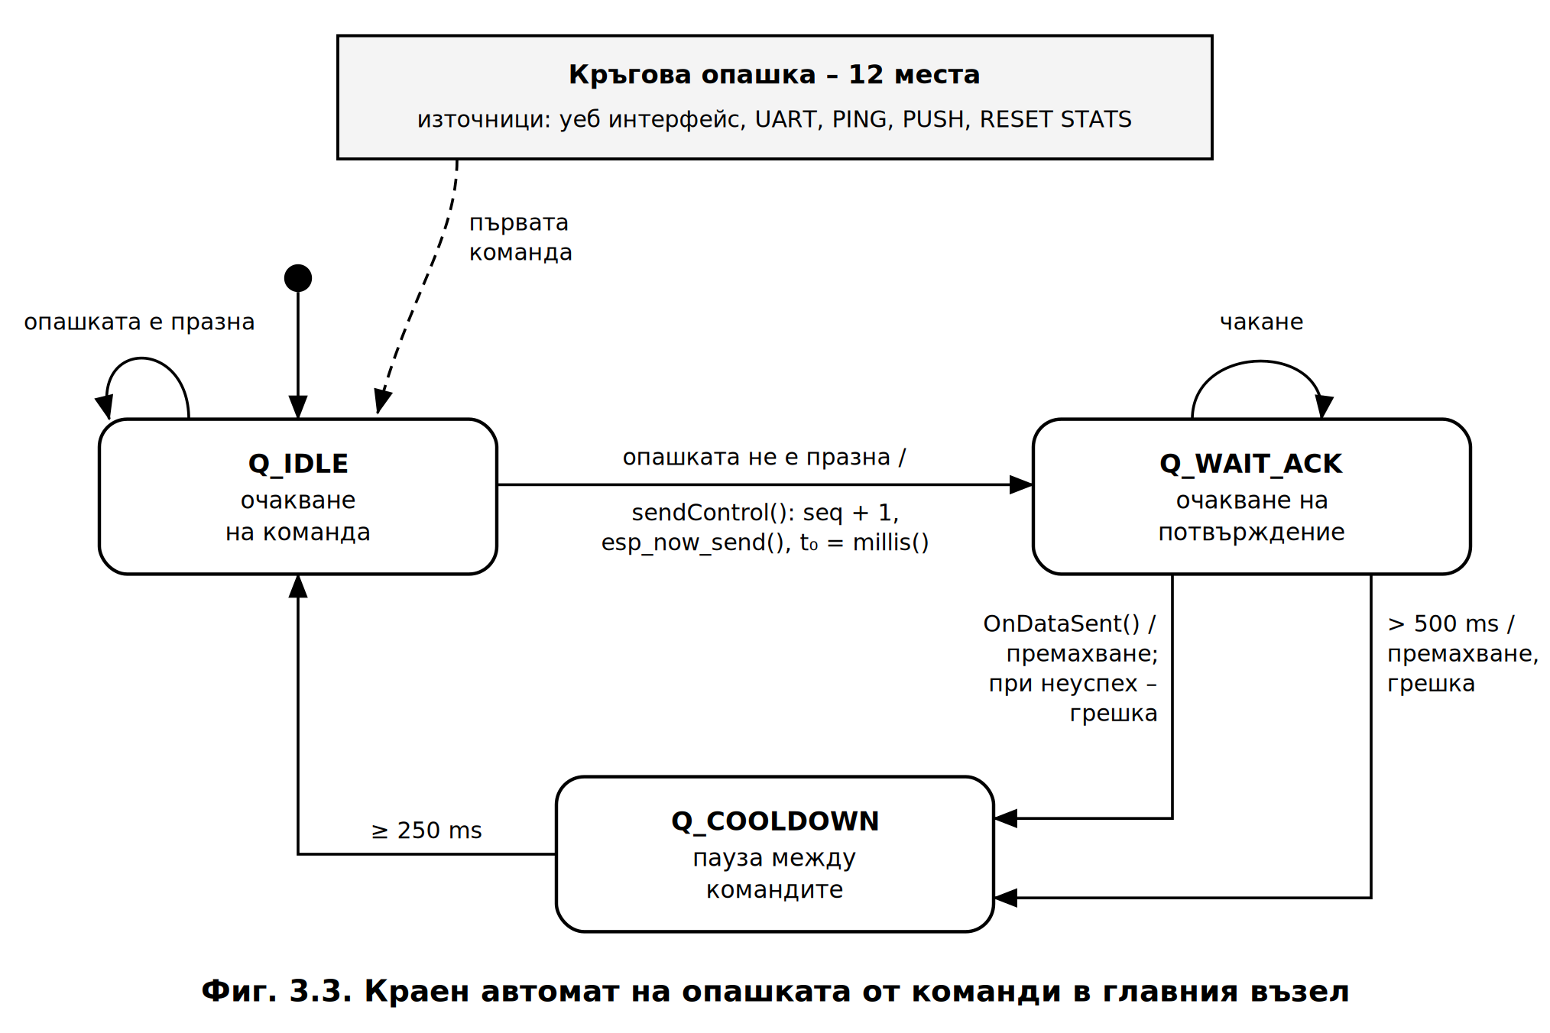
Командата не се повтаря на приложно ниво – повторните предавания на MAC ниво се извършват от радиоинтерфейса, а неуспехът се съобщава на потребителя. Изчакването от 500 ms предпазва автомата от блокиране, ако обратната функция не бъде извикана. Паузата от 250 ms между командите включва релетата едно след друго: токът по шината +5 V нараства на стъпки от 71,4 mA вместо 286 mA наведнъж (т. 2.7), а при свързани товари във времето се разпределят и пусковите им токове. Командата „включи всички” се изпълнява за около 0,76 s.

3.3.4. Последователност на обмена
Пътят на една команда от браузъра до релето и обратно е показан на Фиг. 3.4.
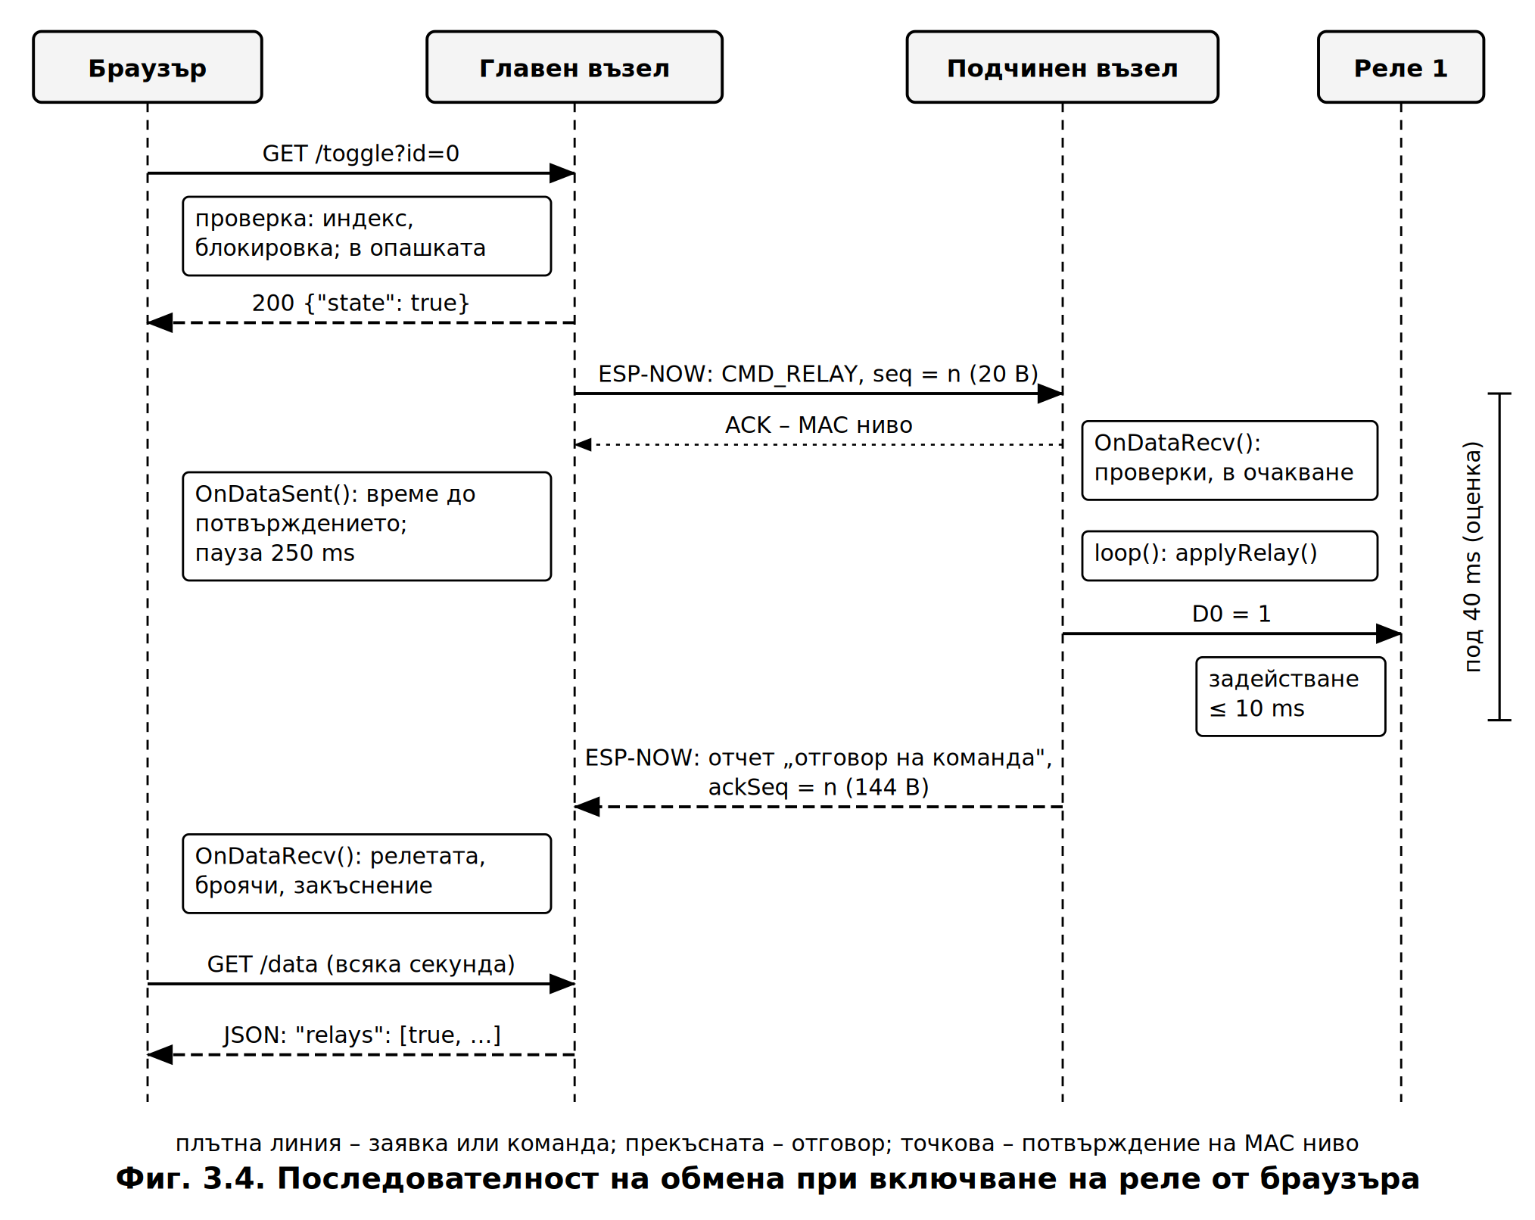
Главният възел поставя командата в опашката и веднага отговаря на браузъра. Подчиненият възел я изпълнява в следващата си итерация и в нея изпраща отчета. Закъснението до задействането на релето е сума от предаването на командата (около 1 ms), изчакването на итерацията (до 25 ms при четене на DHT11) и времето за задействане на релето (до 10 ms [19]) – общо под 40 ms. Двупосочното закъснение „команда – отчет” се изследва в Глава 4.

3.3.5. Синхронизация на работния канал
ESP8266 има един радиочестотен тракт, затова интерфейсът за станция и ESP-NOW работят на общ канал (т. 1.1.6). Каналът на главния възел се определя от рутера, а подчиненият възел не е свързан към мрежата. Затова той стартира скрита точка за достъп, чиято единствена задача е да фиксира канала от конфигурацията:
WiFi.mode(WIFI_AP_STA);
WiFi.softAP("Hidden_Slave", "", cfg.wifiChannel, 1); // 1 - скрито име на мрежата
При стартиране главният възел сравнява канала на рутера с конфигурирания и при разлика извежда предупреждение. Каналът на подчинения възел се сменя по UART или с CMD_CONFIG. Втората възможност работи само докато двата възела са на общ канал, т. е. при планирана смяна – първо се изпраща новият канал, а след това се сменя каналът на рутера. Рутерът трябва да работи на фиксиран канал. Автоматичното търсене на канала е насока за развитие.

3.4. Уеб сървър и потребителски интерфейс

3.4.1. Организация и адреси
Главният възел използва синхронния сървър ESP8266WebServer. Заявките се обслужват от server.handleClient() в главния цикъл, а всеки обработчик завършва бързо – поставя команда в опашката или формира отговор. Уеб страницата (HTML, CSS и JavaScript, 17,5 kB) е записана в програмната памет с атрибут PROGMEM и се изпраща с send_P() направо от Flash паметта, без копиране в оперативната памет. Затова не е необходима файлова система, а страницата и програмата се обновяват винаги заедно. Адресите – /, /data, /config, /toggle, /onAll, /offAll, /ping и /resetStats – и кодовете за грешка са дадени в Таблица Б.4 (Приложение Б).
Състоянието е представено като ресурс (/data), който страницата запитва периодично – подход, близък до стила REST [35]. Действията обаче се извикват с метода GET, който според семантиката на HTTP не бива да променя състоянието на сървъра [36]. В системата рискът е малък, защото адресите се извикват само от скрипта на страницата, но в изделие действията трябва да се изпълняват с метода POST.

3.4.2. Формиране на отговорите в JSON
Във версия 2 отговорът на /data се получаваше с долепване на обекти String. Всяка секундна заявка заделяше и освобождаваше десетки блокове динамична памет, което при непрекъсната работа води до фрагментиране. Във версия 3 отговорите се формират в статичен буфер от 2048 B (Листинг Б.3 в Приложение Б). Текстовете се екранират съгласно RFC 8259, а NaN и ±∞, които нямат представяне в JSON, се записват като null [37]. Съкращаването на резултата се открива и при препълване сървърът връща код 500 с кратък валиден JSON – браузърът никога не получава невалиден документ.
При типични стойности отговорът на /data е около 1 kB. Горната граница, получена при най-големи стойности на всички броячи и най-дълги текстове, е около 1,4 kB – буферът има резерв около 30 %.

3.4.3. Клиентска част, достъп и защита
Скриптът на страницата запитва всяка секунда /data чрез Fetch API [38] и обновява страницата без презареждане. Неуспешната заявка означава, че главният възел е недостъпен, а флагът за авария в отговора – че подчиненият възел не изпраща данни. Датчикът за влага HR202 се показва в картата „Сензор за влага” като „СУХО”, „МОКРО (БЛОКИРАНО)” или „СУХО (ИЗЧАКВАНЕ)“.
Главният възел обявява името си чрез mDNS [39] и LLMNR и е достъпен на адрес http://smarthome.local. По избор достъпът се защитава с HTTP Basic автентикация, при която паролата се предава кодирана, но не шифрирана [40] – приемливо в доверена домашна мрежа, но не и в изделие. Главният възел се обновява безжично (OTA) с парола – изображението от 393 kB се побира в областта за OTA от около 1 MB. Шифрирането на ESP-NOW със 128-битови ключове е предвидено по избор [12] и в макета е изключено.

3.5. Измервания в подчинения възел

3.5.1. Температура, влажност и захранващо напрежение
DHT11 се чете в началото на всеки периодичен отчет, но не по-често от веднъж на 2 s. При неуспешно четене се увеличава броячът на грешките и се задържат последните валидни стойности – ако вместо тях се предаде нула, панелът би показал подвеждащите 0 °C. До първото успешно четене в JSON се предава null.
Измерването на напрежението е разделено на стъпки, за да не блокира цикъла. След четенето на DHT11 се стартира серия от 10 проби. Във всяка итерация се взема най-много една проба, ако от предходната са изминали поне 2 ms, а след десетата се изпраща периодичният отчет (Фиг. 3.5, а). Напрежението се изчислява с една обща функция за телеметрията и за UART:
$$U_{\text{VCC}}=\frac{{\overset{‾}{N}}_{A0}}{1024} U_{\text{FS}}−n ΔU_{\text{р}}+U_{\text{кор}}$$
където ${\overset{‾}{N}}_{A0}$ е средният отчет на АЦП; $U_{\text{FS}}$ = 10,91 V – калибрираната пълна скала (т. 2.6.3); $n$ – броят на включените релета; $ΔU_{\text{р}}$ = 0,055 V – грешката на едно включено реле; $U_{\text{кор}}$ – корекцията от конфигурацията. В отчета се предава и сумата на пробите – за калибровката (т. 2.6.3).
При интервал 2 ms десетте проби обхващат около 20 ms – един период на мрежовото напрежение. При равномерно разположение сумата на десет проби от синусоида с период 20 ms е нула:
$$\sum_{k=0}^{9}{sin}\left(\frac{2πk}{10}+φ\right)=0$$
Следователно освен случайния шум осредняването потиска и смущенията с честота 50 Hz. Тъй като действителният интервал е малко над 2 ms, потискането е частично, но значително.

3.5.2. Време за цикъл и динамична памет
Програмата измерва с micros() две величини (Фиг. 3.5, б): време за изпълнение $t_{\text{изп}}$ – от началото до края на loop(), и период $T$ – между началата на две поредни итерации, който включва и обслужването на радиостека от SDK. В началото на loop() се запомня моментът $t_{0}$ и се обновява най-големият период, а в края се натрупват броят на итерациите, сумата и максимумът на $t_{\text{изп}}=t_{\text{край}}−t_{0}$.
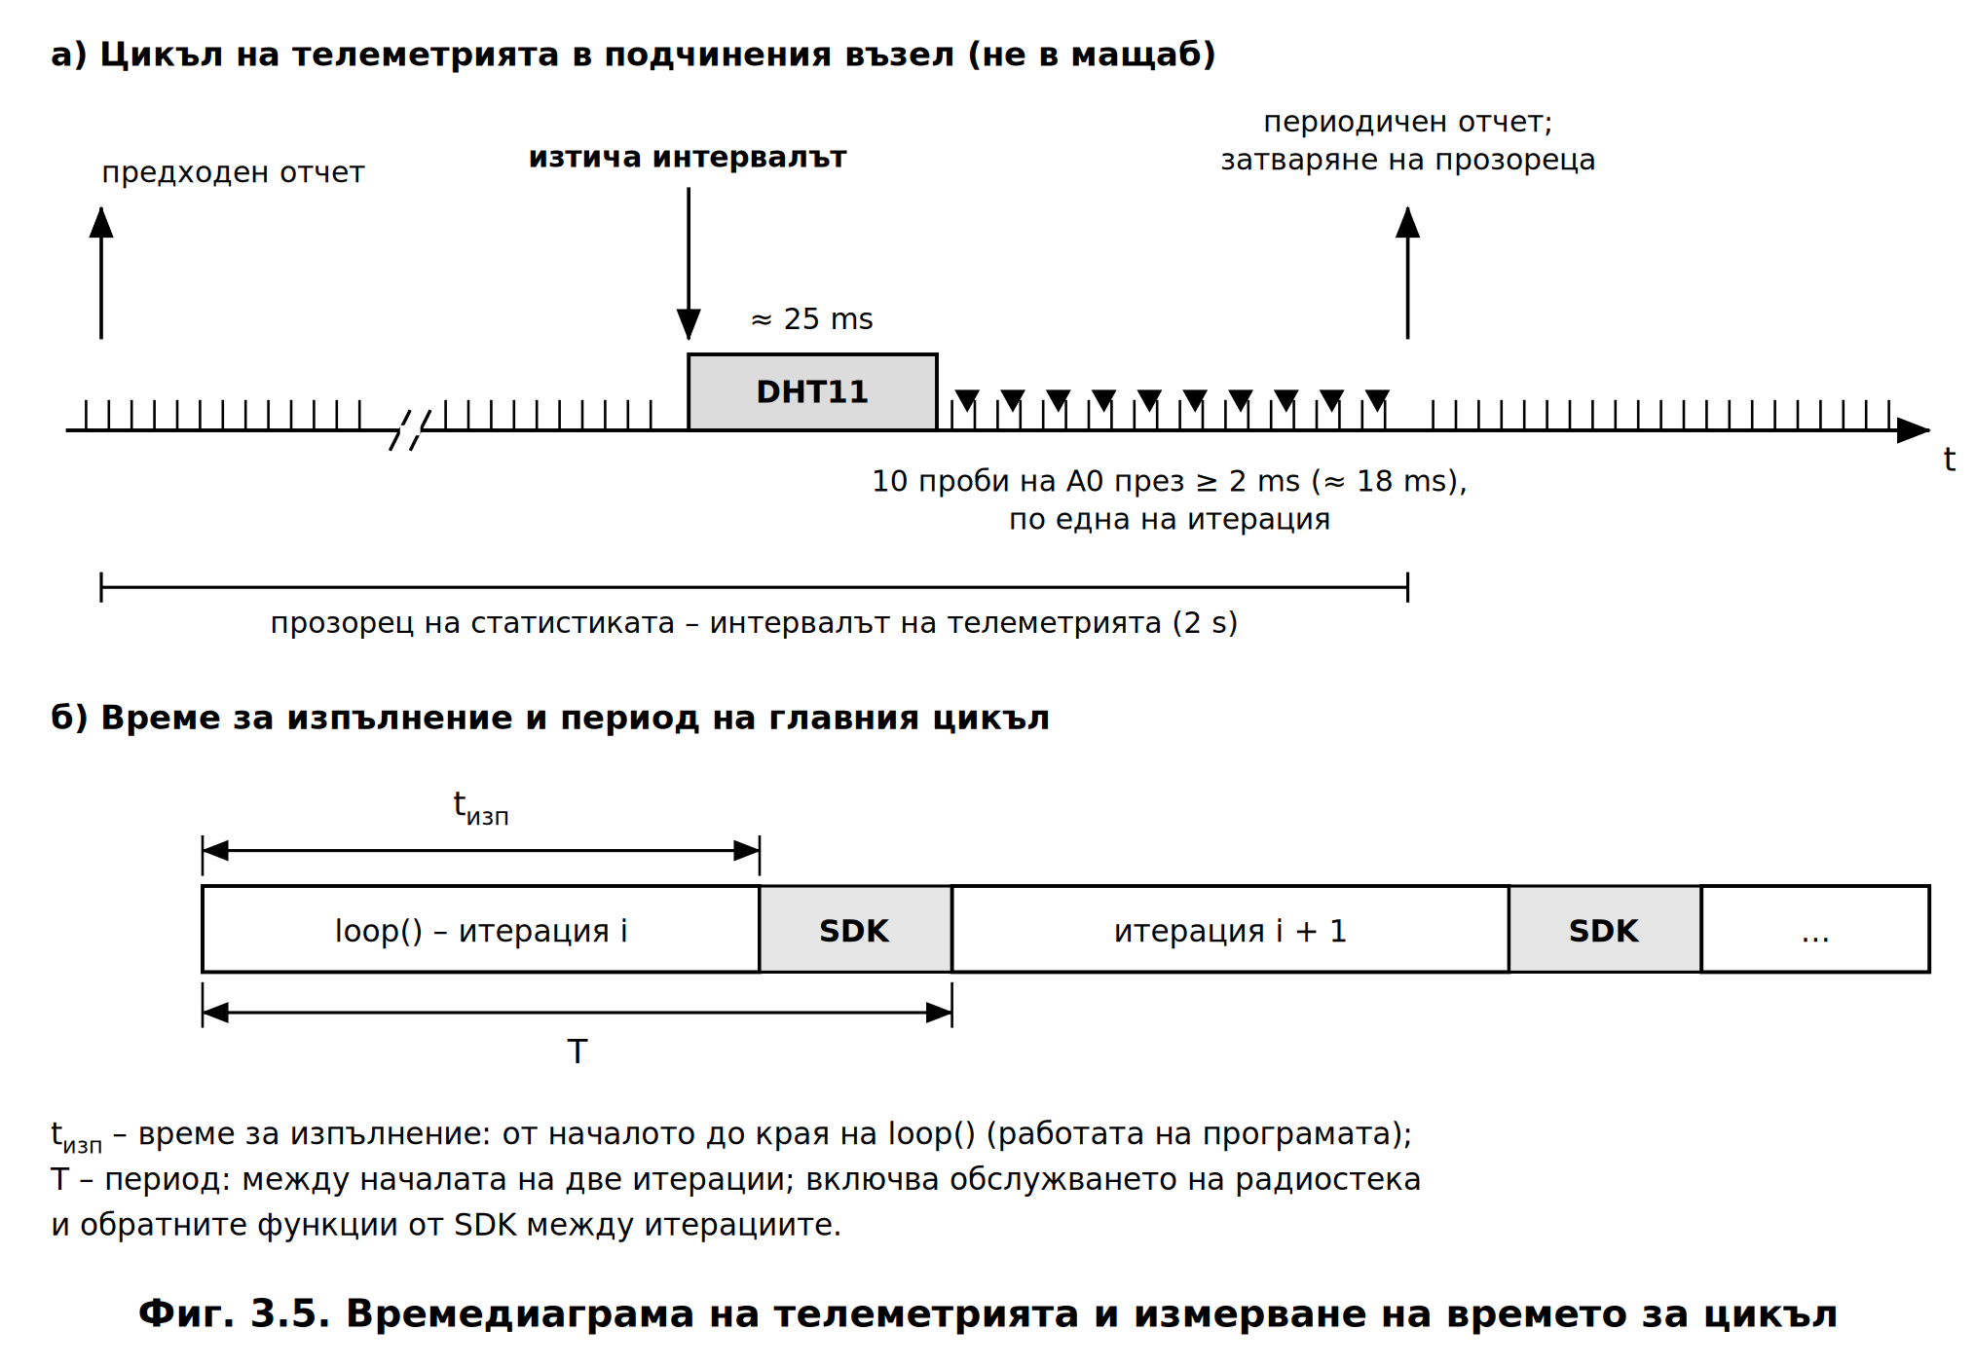
Статистиката се натрупва в прозорец между два периодични отчета и се предава с отчета: брой итерации $N$, средно и най-голямо $t_{\text{изп}}$, най-голям период и продължителност на прозореца $t_{\text{пр}}$; честотата на итерациите е $f=N/t_{\text{пр}}$. Пази се и най-голямото $t_{\text{изп}}$ от стартирането. Четенето на DHT11 е в началото на същия цикъл на телеметрията, затова максимумът във всеки отчет показва пряко времето, през което датчикът блокира програмата.
Защо версия 2 показваше 0 ms. Във версия 2 времето се измерваше с millis() в края на loop(), след изпращането на телеметрията. В отчета попадаше продължителността на предходната итерация – обикновена итерация от няколко микросекунди, която с разделителна способност 1 ms се отчита като 0 ms. Итерацията с четенето на DHT11 и с блокиращото измерване на напрежението (около 45 ms) никога не се предаваше. Това е грешка в методиката на измерване, а не свойство на системата.
Главният възел измерва по същия начин собствения си цикъл, времето до потвърждението на MAC ниво и двупосочното закъснение при теста PING – от изпращането на заявката до пристигането на отчета с нейния номер. Двата възела следят и свободната динамична памет, най-малката ѝ стойност от стартирането и фрагментацията. С LOG ON главният възел извежда по UART ред във формат CSV за всеки периодичен отчет – за последваща обработка на измерванията.

3.6. Местно управление и защита при влага

3.6.1. Обработка на бутоните
Всеки бутон се обслужва от неблокиращ филтър (Листинг Б.4 в Приложение Б). Новото състояние се приема, когато входът е непроменен повече от 60 ms. При натискане SB1 превключва реле 1, а SB2 изключва всички релета, след което се изпраща отчет за събитие.
Двата входа имат и прекъсване по всеки фронт, чийто обработчик само увеличава брояч. При всяко прието превключване се изчислява колко фронта са отчетени от предходното и се запазва най-голямата стойност. Без трептене на едно превключване съответства един фронт – всеки следващ е отскок на контакта. Така трептенето се оценява без осцилоскоп, като броят е долна граница, защото много близки фронтове се сливат.

3.6.2. Защитна блокировка при влага (HR202)
Функцията на защитата е първа в главния цикъл. Поведението ѝ е описано с крайния автомат на Фиг. 3.6.
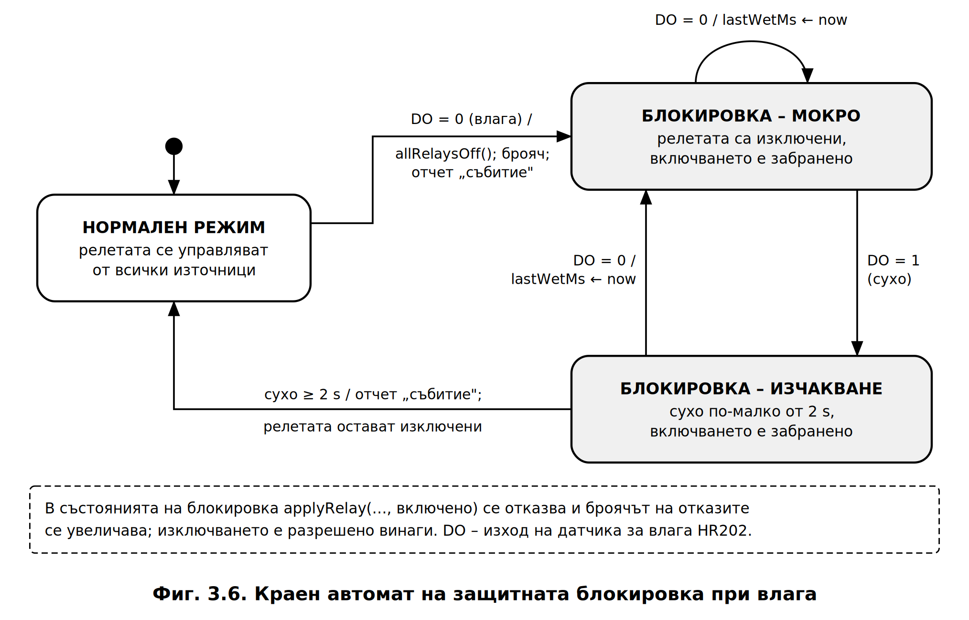
Блокировката се задейства при първото отчитане на влага (DO = 0 на HR202) и изключва незабавно всички релета. Тя се сваля едва след 2 s непрекъснато сухо състояние, което предпазва от трептенето на изхода на компаратора около прага (т. 2.6.2). След свалянето ѝ релетата не се включват автоматично. Докато блокировката е активна, всяко включване – от бутон, по UART или по ESP-NOW – се отказва, а изключването е разрешено винаги. Проверката е на три нива: браузърът не изпраща заявка, главният възел отговаря с код 403, а подчиненият възел отказва изпълнението. Решаваща е проверката в подчинения възел – тя действа и без главния възел, и без Wi-Fi мрежа.
Времето за реакция е сума от най-много един период на главния цикъл (до около 25 ms при съвпадение с четенето на DHT11) и времето за отпускане на релето (до 5 ms [19]), т. е. най-много около 30 ms.

3.7. Алгоритъм на управляващата програма
Алгоритъмът на двата възела реализира т. 4.4 от заданието, а графичното му представяне е лист 3 от графичната част (т. 5.3).
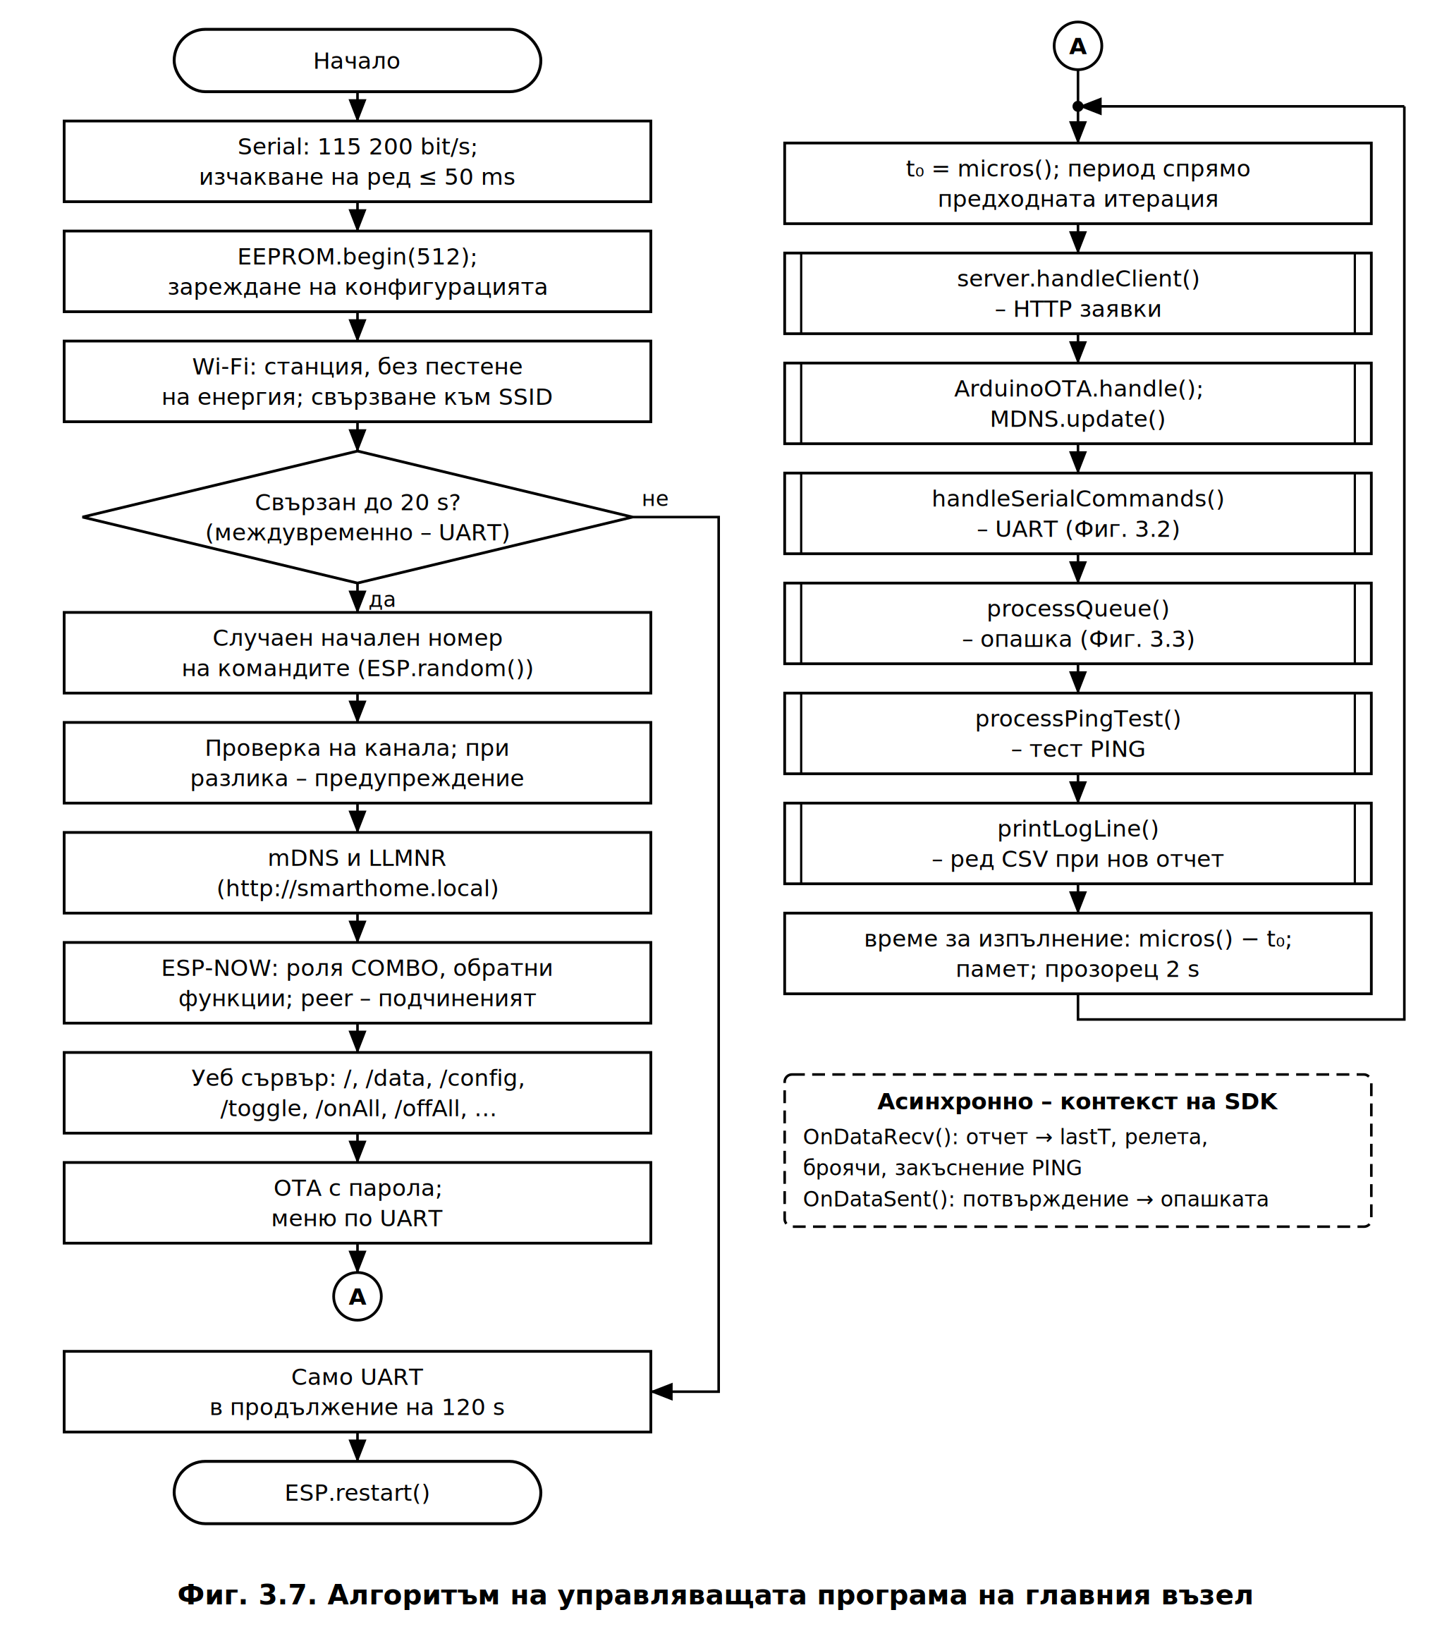
Началната последователност на главния възел (Фиг. 3.7) включва зареждане на конфигурацията и свързване към мрежата. Докато чака връзката, главният възел обслужва и командите по UART, а ако връзка няма – преминава в конфигурационния прозорец (т. 3.2.2). След свързването се избира случаен начален номер на командите, проверява се каналът и се инициализират mDNS, ESP-NOW, уеб сървърът и безжичното обновяване. Режимът за пестене на енергия на радиоинтерфейса е изключен, за да не се увеличава закъснението при приемане на кадри.
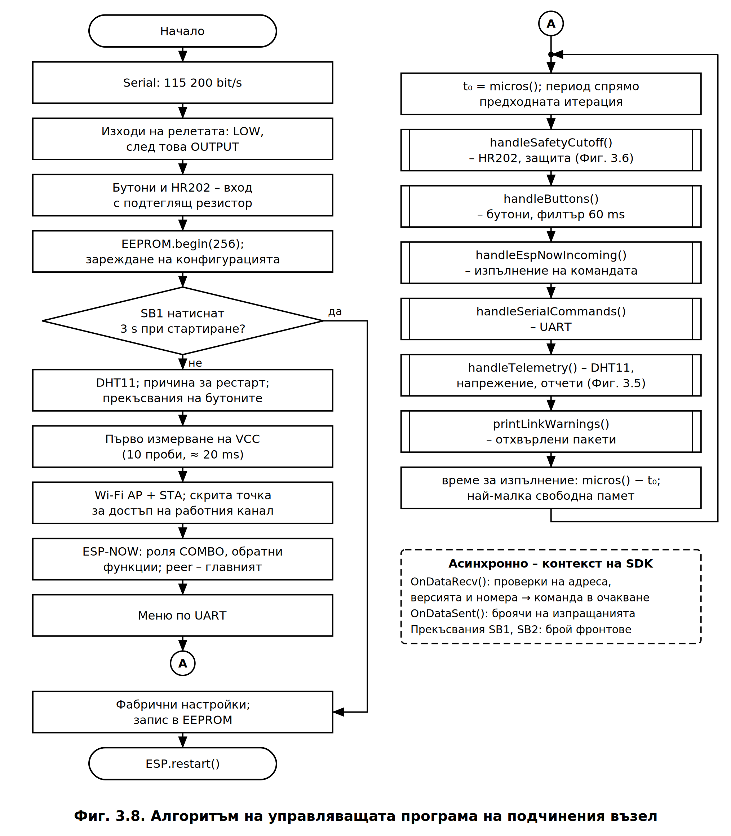
В началната последователност на подчинения възел (Фиг. 3.8) изходите се установяват в ниско ниво преди конфигурирането им като изходи, така че релетата не се задействат кратковременно при подаване на захранването. Фабричното нулиране със задържан бутон се проверява преди инициализацията на радиоинтерфейса, а първото измерване на напрежението се извършва още в setup(), за да съдържа първият отчет валидна стойност. Редът на функциите в главния цикъл следва приоритета им: първа е защитата при влага, следват бутоните, командите по ESP-NOW и UART, а последна е телеметрията – така отчетът съдържа състоянието след всички промени в същата итерация.

3.8. Проверка на програмата
Двете програми се компилират без предупреждения. Използваната памет е дадена в Таблица 3.3.
Таблица 3.3. Използвана памет (версия 3)
Памет | Главен възел | Подчинен възел | Достъпна
RAM – глобални и статични данни | 33 712 B (42 %) | 29 316 B (36 %) | 80 192 B
IRAM – код в оперативната памет | 60 831 B (92 %) | 60 747 B (92 %) | 65 536 B
Flash – програмен код | 356 644 B (34 %) | 271 980 B (25 %) | 1 048 576 B
Високото запълване на IRAM се дължи на кеша на инструкциите (32 768 B) и на кода на ядрото и SDK – приложната програма добавя само двата обработчика на прекъсвания. Паметта за данни на главния възел е нараснала спрямо версия 2 (30 884 B) главно заради статичния буфер за JSON, който е постоянен, за разлика от динамичните обекти String.
Част от поведението трудно се възпроизвежда на макета – препълването на micros(), загуба на определени пакети, пакети от чужд адрес, препълване на буфера за JSON. Затова непроменените файлове Master.ino и Slave.ino се компилират и на персонален компютър заедно с имитация на програмния интерфейс на Arduino и ESP8266 – със симулирано време, изводи, АЦП, EEPROM, ESP-NOW, уеб сървър и сериен порт. Проверени са 114 условия за подчинения и 74 за главния възел – всички са изпълнени. Отговорите в JSON се проверяват със строг анализатор, а скриптът на уеб страницата се изпълнява в Node.js с действителните отговори на главния възел – без грешки. Тестовете проверяват логиката на програмата; времевите параметри и радиовръзката се изследват в Глава 4.

3.9. Изводи по Глава 3
- Програмите са изградени по модела на кооперативната многозадачност: обратните функции и прекъсванията само записват данни, а действията се изпълняват в главния цикъл. Единствената блокираща операция е четенето на DHT11 – най-дългата итерация е намалена от около 45 ms във версия 2 до около 25 ms, а реакцията на бутон е до около 85 ms.
- Конфигурацията е в емулирана EEPROM с проверка по сигнатура, версия и CRC-32; командите по UART проверяват стойностите и не извеждат паролите.
- Протоколът по ESP-NOW (отчет 144 B, команда 20 B) има потвърждение на две нива, идемпотентни команди и отчитане на загубите; неблокиращата опашка включва релетата последователно. Един отчет заема канала около 2 ms.
- Уеб страницата се изпраща от Flash паметта, а отговорите в JSON се формират в статичен буфер с резерв около 30 %.
- Вградени са средства за измерване на времето за цикъл, закъснението, загубите и трептенето на бутоните; обяснен е артефактът „0 ms” във версия 2.
- Защитната блокировка изключва релетата за около 30 ms и се проверява на три нива. Алгоритъмът на двата възела (т. 4.4 и т. 5.3 от заданието) е проверен със 188 условия.

ГЛАВА ЧЕТВЪРТА

ЕКСПЕРИМЕНТАЛНИ И СИМУЛАЦИОННИ ИЗСЛЕДВАНИЯ

4.1. Цел и методи на изследването
Изследването проверява дали системата запазва правилното си поведение при неблагоприятни условия: грешки и прекъсвания в радиоканала, повторно доставени кадри, рестарти на възлите, трептене на бутоните и на изхода на датчика за влага HR202, продължителна непрекъсната работа. Използвани са три метода (Таблица 4.1): проверка на макета, изчисление на времената на обмена и на енергийния бюджет на радиовръзката и симулация на системата, в която двете програми работят едновременно в симулирано време и обменят кадри през модел на радиоканала. Симулацията позволява изпитвания, които на макета са трудно възпроизводими – десетки хиляди повторения, зададен процент грешки в канала, рестарт в определен момент, денонощна работа. Всички резултати в т. 4.4–4.7 са получени чрез симулация и са означени като такива.
Таблица 4.1. Изследвани показатели и методи
Показател | Метод
Работа на двата възела, реле 4 на извода D8 | проверка на макета
Калибровка на измерването на напрежението | проверка на макета (т. 2.6.3)
Закъснение на обмена, време до потвърждението | изчисление и симулация
Отчитане на загубите, съгласуваност на състоянието при грешки в канала | симулация
Бутони с трептене, защитна блокировка при влага (HR202) | симулация
Денонощна работа с прекъсвания и рестарти | симулация
Обхват на радиовръзката | изчисление

4.2. Проверка на макета
Двата възела са програмирани с версия 3 и работят заедно. Реле 4 се управлява нормално от новия извод D8, което потвърждава практически решението от т. 2.8. Коефициентите за измерването на напрежението – пълна скала 10,91 V и грешка 55 mV на включено реле – са определени при изработването на макета чрез сравнение с мултиметър (т. 2.6.3).
Величините, които симулацията не моделира – напрежения и токове, обхват на радиовръзката, поведение на динамичната памет, – се проверяват на макета с вградените средства за измерване. Протоколът за това изпитване (опити Е1–Е12) е приложен към програмите.

4.3. Симулационен модел
Структурата на модела е показана на Фиг. 4.1. Непроменените файлове Slave.ino и Master.ino се компилират на персонален компютър заедно с имитацията на хардуера от т. 3.8. Всеки възел е отделна споделена библиотека със собствени изводи, EEPROM, сериен порт и часовник с разделителна способност 1 µs. Рестартът на възел е ново зареждане на библиотеката: оперативната памет се инициализира наново, а съдържанието на EEPROM се запазва, както при реалния модул.
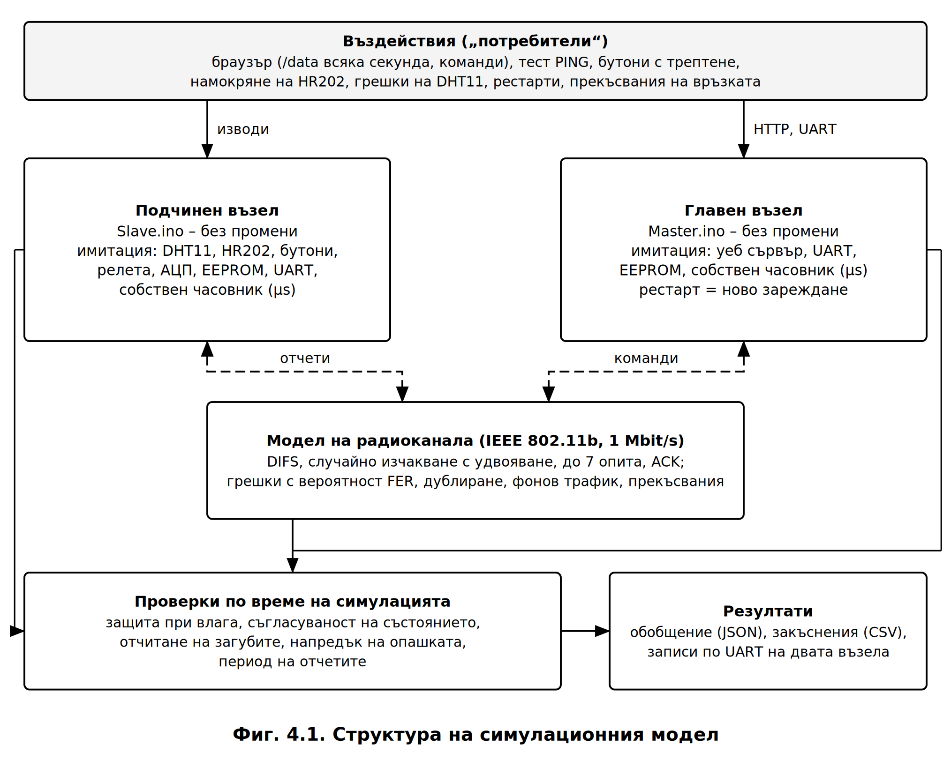
Кадрите между възлите преминават през модел на радиоканала по IEEE 802.11b при 1 Mbit/s [10]. Всеки опит за предаване започва след интервал DIFS и случайно изчакване, чиято горна граница се удвоява при всяко повторение. Кадърът се губи с вероятност FER. Ако потвърждението не пристигне, опитът се повтаря до 7 пъти – стойността по подразбиране в стандарта. Моделирани са и загуба само на потвърждението, повторно доставяне на кадър до програмата, фонов трафик от други станции и пълни прекъсвания на връзката. Обратните функции на ESP-NOW се извикват между итерациите на главния цикъл, както при реалния модул.
Въздействията са: браузър, който запитва /data всяка секунда и подава команди; тест PING; натискания на бутоните с 1…6 отскока през 0,1…1,6 ms [27]; намокряне на датчика за влага HR202 с трептене на изхода на компаратора; грешки при четенето на DHT11. По време на симулацията непрекъснато се проверяват инвариантите: нито едно реле не е включено по време на блокировка; състоянието на релетата в главния възел съвпада с действителното (проба на всеки 100 ms); броят на загубените отчети, отчетен от главния възел, съвпада със загубените в канала; опашката от команди не блокира. Параметрите на модела са дадени в Таблица 4.2.
Таблица 4.2. Параметри на симулационния модел
Параметър | Стойност
Скорост; PLCP; DIFS / SIFS / слот | 1 Mbit/s; 192 µs; 50 / 10 / 20 µs
Граница на случайното изчакване | 31…1023 слота, удвояване при повторение
Опити на MAC ниво | до 7
Време на обратните функции | между итерациите на главния цикъл
Четене на DHT11 / проба на АЦП / запис в EEPROM | 25,5 ms / 90 µs / 30 ms
Време между итерациите (работа на SDK) | 20…200 µs според сценария
Общо симулирано време | 44 h в 11 сценария
Ограничения на модела. Времената на хардуерните функции в Таблица 4.2 са зададени в модела, а не измерени. Затова симулацията проверява логиката и времевото поведение при тези стойности, но не и действителното време за изпълнение на ESP8266. Не се моделират разпространението на радиовълните (заместено е с параметъра FER), протоколът TCP и динамичната памет. Тези свойства се проверяват на макета.

4.4. Закъснение на обмена

4.4.1. Изчислена оценка
Един обмен „заявка – отговор” при теста PING е показан на Фиг. 4.2, а изчислените му съставки при 1 Mbit/s – в Таблица 4.3.
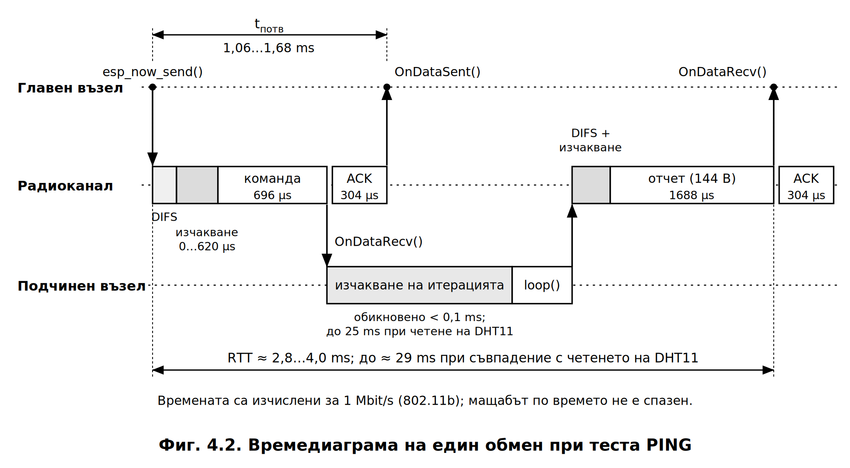
Таблица 4.3. Изчислени съставки на обмена при 1 Mbit/s
Съставка | Време, µs
Интервал DIFS | 50
Случайно изчакване, 0…31 слота по 20 µs | 0…620
Кадър с команда (20 + 43 B) | 696
SIFS и кадър за потвърждение (14 B) | 10 + 304
Време до потвърждението $t_{\text{потв}}$ | 1060…1680
Изчакване на итерацията на подчинения възел | обикновено под 100; до 25 000 при четене на DHT11
DIFS и случайно изчакване преди отчета | 50…670
Кадър с отчет (144 + 43 B) | 1688
Двупосочно закъснение RTT | ≈ 2800…4000; до ≈ 29 000
Ако заявката пристигне, докато подчиненият възел чете DHT11, RTT нараства с до 25 ms. Делът на такива заявки е равен на дела на времето, в което се чете датчикът: $P≈t_{\text{DHT}}/T_{\text{тел}}=25/2000=1,25 \%$.

4.4.2. Резултати от симулацията
Изпълнени са по около 14 000 последователни заявки при два режима на канала. Резултатите са дадени в Таблица 4.4, а разпределенията – на Фиг. 4.3.
Таблица 4.4. Закъснение по ESP-NOW (симулация, по 1 h)
Показател | Изчислено | Идеален канал | Зает канал: FER 20 %, фонов трафик 30 %
Заявки / загубени | – | 14 263 / 0 | 14 151 / 0
$t_{\text{потв}}$ мин. / ср. / макс., ms | 1,06 / 1,37 / 1,68 | 1,12 / 1,43 / 4,14 | 1,12 / 3,17 / 49,2
RTT мин. / медиана, ms | 2,8 / – | 2,86 / 3,48 | 2,86 / 5,28
RTT ср. / 99 % / макс., ms | – / – / ≈ 29 | 3,65 / 8,62 / 28,2 | 6,47 / 24,6 / 51,7
Дял на RTT > 10 ms | ≈ 0,93 % | 0,91 % | 11,5 %
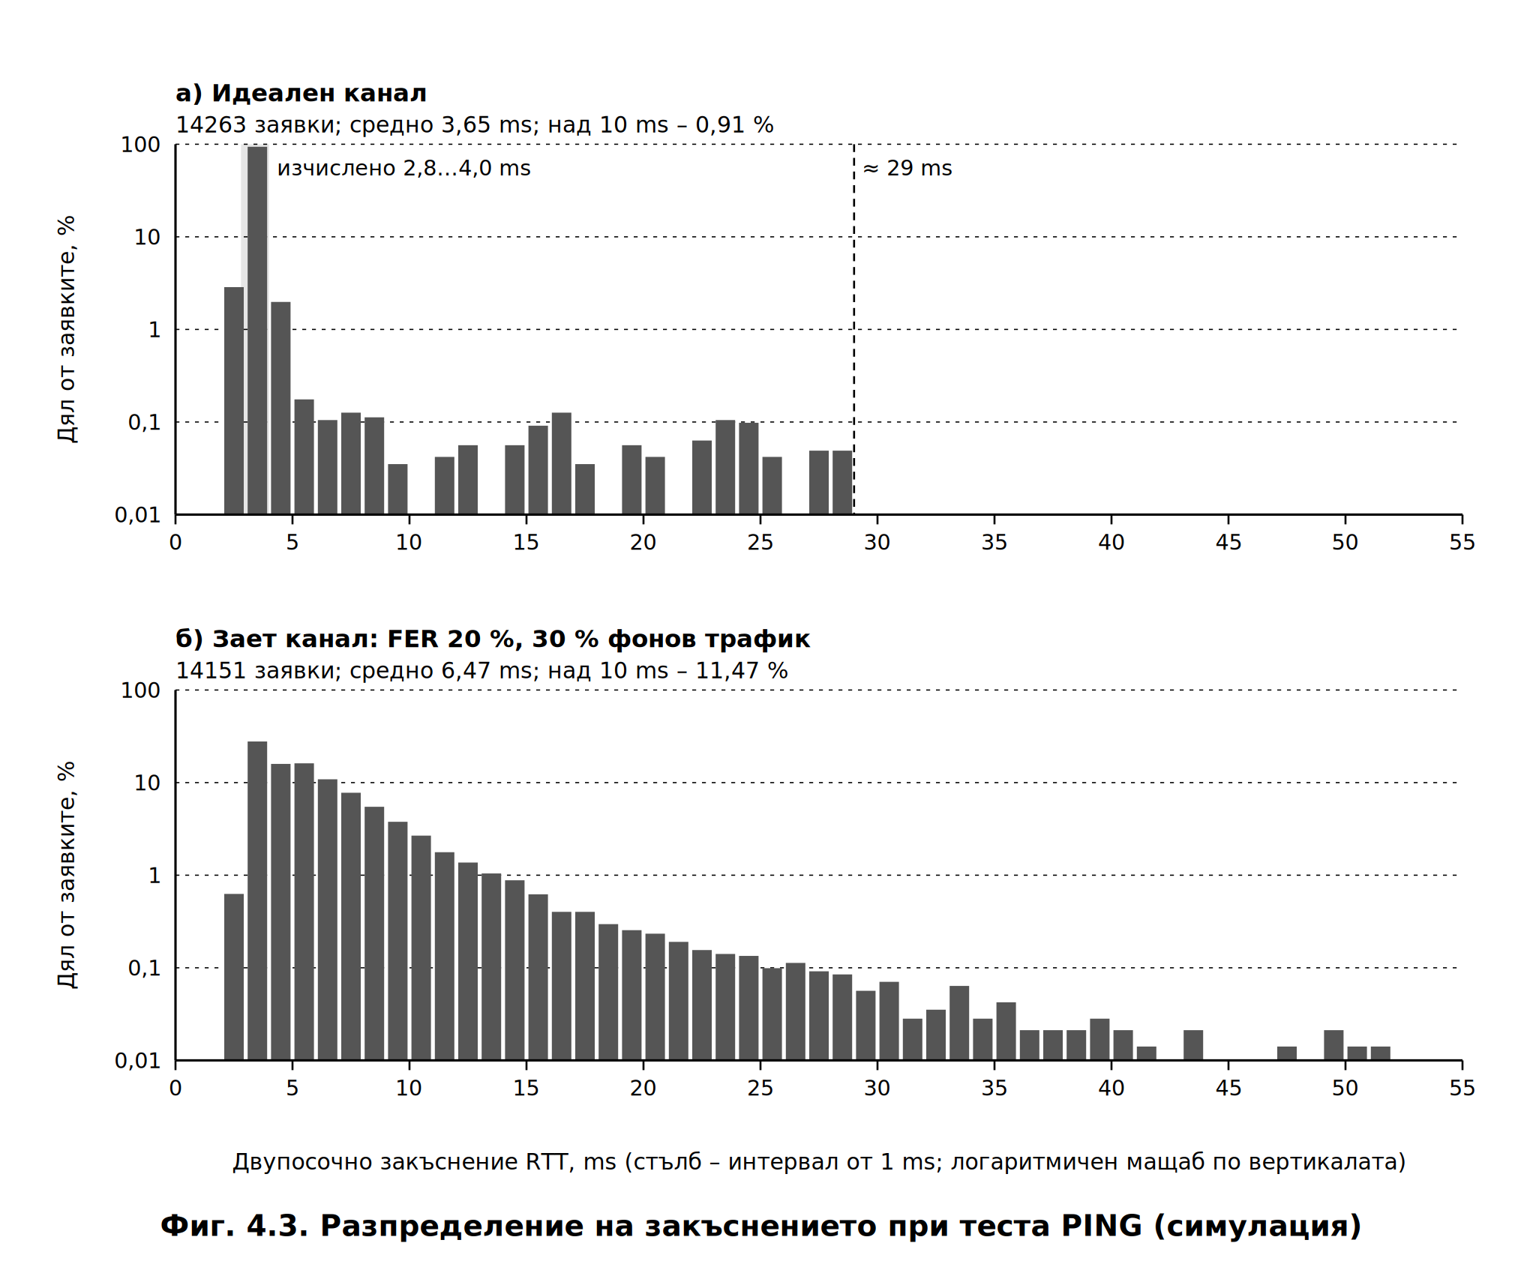
При идеален канал симулацията потвърждава изчислението. Най-малкото RTT (2,86 ms) и средното време до потвърждението (1,43 ms) се отличават от изчислените с по-малко от 5 %. Разликата идва от времето до следващата итерация на главния цикъл. Разпределението е двугрупово (Фиг. 4.3, а): 98 % от заявките са между 2,8 и 4,2 ms, а останалите са разпределени до 28,2 ms – случаите, в които заявката пристига по време на четенето на DHT11. Делът над 10 ms (0,91 %) съвпада с очаквания за закъснения, по-големи от 6,5 ms, в рамките на 25-милисекундното четене: $\left(25−6,5\right)/2000≈0,93 \%$.
При зает канал средното RTT се увеличава до 6,47 ms, а максималното – до 51,7 ms. Причините са повторните предавания и удвояването на случайното изчакване. Нито една заявка не е загубена. В 11 случая потвърждението на MAC ниво липсва, но командата е изпълнена и отчетът е пристигнал – главният възел показва грешка, но показаното състояние остава вярно, защото идва от отчета.

4.5. Устойчивост при грешки в радиоканала

4.5.1. Загуби, повторни кадри и съгласуваност на състоянието
Проведени са пет симулации по 2 h с вероятност за грешка на кадъра при един опит FER от 0 до 90 %, с команда от браузъра средно на всеки 10 s и с 0,2 % повторно доставени кадри (Таблица 4.5). При 7 опита вероятността отчетът да бъде загубен на приложно ниво е ${\text{FER}}^{7}$.
Таблица 4.5. Работа при грешки в канала (симулация, по 2 h)
FER при един опит | 0 | 30 % | 50 % | 70 % | 90 %
Загубени отчети в канала | 0 от 4640 | 0 от 4681 | 25 от 4524 | 339 от 4499 | 2002 от 4146
Очаквано по ${\text{FER}}^{7}$ | 0 | 0,02 % | 0,78 % | 8,2 % | 47,8 %
Загубени, отчетени от главния възел | 0 | 0 | 25 | 339 | 1999 + 3
Повторни отчети: в канала / отчетени | 9 / 9 | 14 / 14 | 13 / 13 | 10 / 10 | 3 / 3
Загубени команди | 0 | 0 | 8 | 79 | 549
Повторни команди: доставени / отхвърлени | 4 / 4 | 0 / 0 | 1 / 1 | 1 / 1 | 0 / 0
Съобщения за неуспешно изпращане | 0 | 13 | 107 | 507 | 1028
Несъответствие на състоянието: дял / най-дълго | 0,03 % / 0,1 s | 0,06 % / 0,1 s | 0,24 % / 1,8 s | 0,94 % / 3,7 s | 6,6 % / 17,6 s
Средно $t_{\text{потв}}$, ms | 1,46 | 3,72 | 8,51 | 12,4 | 16,5
Резултатите показват следното:
- Повторните предавания на MAC ниво скриват грешките в канала до FER 30 % – не е загубен нито един отчет. Загубите растат стръмно едва при FER над 50 %, в съответствие с ${\text{FER}}^{7}$.
- Отчитането на загубите е точно. Главният възел открива всеки загубен отчет, след който е пристигнал следващ; трите неоткрити загуби при FER 90 % са последните отчети преди края на симулацията.
- Всеки повторно доставен кадър е разпознат – повторните отчети се броят отделно, а повторните команди не се изпълняват втори път.
- Показаното състояние се възстановява само със следващия периодичен отчет – несъответствието трае до 1,8 s при FER 50 % и до 17,6 s при 48 % загуби, а опашката от команди не блокира. Когато командата е изпълнена, но потвърждението е загубено, потребителят вижда съобщение за грешка, а показаното състояние остава вярно (т. 3.3.3).

4.5.2. Оценка на обхвата
Грешката на кадъра зависи от мощността на приемания сигнал, т. е. от затихването по пътя. При изходна мощност +20 dBm и чувствителност −98 dBm при 1 Mbit/s [11], антени с усилване 0 dBi и запас за замиране 10 dB допустимото затихване е:
$$PL_{\text{доп}}=P_{\text{пред}}+G_{\text{пред}}+G_{\text{пр}}−S−M=20+0+0+98−10=108 \text{dB}$$
Затихването в сграда се описва с логаритмичния модел [41, 42] $PL\left(d\right)=PL\left(1 \text{m}\right)+Nlgd+L_{\text{прегр}}$, където $PL\left(1 \text{m}\right)=40,2$ dB при 2437 MHz, а $N≈28$ за жилищни сгради в обхвата 2,4 GHz [42]. От бюджета се получава запасът, който остава за стените и плочите (Таблица 4.6).
Таблица 4.6. Затихване и запас за преградите (изчисление)
Разстояние, m | 5 | 10 | 20 | 30 | 50
Затихване без прегради, dB | 59,8 | 68,2 | 76,6 | 81,5 | 87,8
Запас за прегради, dB | 48 | 40 | 31 | 26 | 20
Обхватът в жилище се определя от преградите, а не от разстоянието – на 20 m остават около 31 dB за загуби в стени и плочи. Когато сигналът приближи границата на чувствителността, делът на грешните кадри расте. Според Таблица 4.5 системата продължава да работи с възстановяващо се състояние дори при FER 70…90 %.

4.6. Местно управление и защита при влага
Резултатите от симулациите на бутоните и на защитата са дадени в Таблица 4.7.
Таблица 4.7. Бутони и защитна блокировка (симулация)
Изпитване | Резултат
Нормални натискания (90…390 ms) с трептене, 2 h | 4692 от 4692 приети (SB1 – 3736, SB2 – 956)
Много кратки почуквания (20…45 ms) | 0 от 797 приети
Намокряния на HR202 с трептене на изхода на компаратора, 3 h | 231 задействания при 231 намокряния
Намокряния на HR202 без трептене, 3 h | 243 задействания при 243 намокряния
Опити за включване по време на блокировка – браузър / UART / бутон | 472 / 472 / 473 – всички отказани
Включено реле по време на блокировка | 0 случая
Време за реакция без трептене: медиана / 99 % / макс. | 0,25 / 15,6 / 25,5 ms
Време за реакция с трептене: медиана / 99 % / макс. | 0,25 / 27,8 / 45,7 ms
Филтърът на бутоните приема всяко нормално натискане въпреки трептенето. Той отхвърля всички почуквания, по-кратки от 60 ms. Трептенето на изхода на компаратора при намокряне и при изсъхване не предизвиква допълнителни задействания и преждевременно сваляне на блокировката – изискването за 2 s непрекъснато сухо състояние действа.
Времето за реакция обикновено е под 1 ms. Най-голямото време без трептене е 25,5 ms – колкото продължава четенето на DHT11 в модела. Това потвърждава оценката от т. 3.6.2. При трептене максимумът достига 45,7 ms. Причината е, че първият импулс на намокрянето е по-кратък от текущото четене на датчика и завършва, преди програмата да провери входа. Блокировката се задейства при следващия импулс. Постоянното намокряне винаги се открива при първата проверка.

4.7. Денонощна работа
Последната симулация обхваща 24 h работа с всички въздействия едновременно: FER 10 %, 10 % фонов трафик, 0,1 % повторно доставени кадри, 1 % грешки при четене на DHT11, две прекъсвания на връзката (30 s и 90 s), изключване на захранването на подчинения възел, рестарт на подчинения възел по команда, рестарт на главния възел, 1486 команди от браузъра, поредица от 30 команди наведнъж, 554 натискания на бутоните (21 от тях по време на блокировка) и 21 намокряния. Резултатите са в Таблица 4.8.
Таблица 4.8. Денонощна работа (симулация, 24 h)
Показател | Резултат
Изпратени отчети | 45 942
Период на периодичните отчети: ср. / мин. / макс. | 2000,00 / 1999,78 / 2000,20 ms при около 20 препълвания на micros()
Загубени отчети (при прекъсванията) – в канала / отчетени | 61 / 61
Повторни отчети – в канала / отчетени | 38 / 38
Рестарти на подчинения възел – извършени / открити | 2 / 2
Повторни команди – в канала / отхвърлени | 3 / 3
Нови команди, отхвърлени след рестарта на главния възел | 0
Предупреждение за авария: поява / изчезване | 10,6 s след началото / 1,6 s след края на прекъсването
Поредица от 30 команди | 12 приети, 18 с код 503 (пълна опашка)
Намокряния / задействания / включено реле при блокировка | 21 / 21 / 0
Натискания: нормални / приети; кратки / приети | 511 / 511; 43 / 0
Грешки на DHT11 / показана температура 0 °C | 482 / 0 случая
Препълвания на буфера за JSON / блокиране на опашката | 0 / 0
Несъответствие на състоянието извън прекъсванията и първите 5 s след рестарт: дял / най-дълго | 0,01 % / 1,1 s
Всички загуби на отчети са по време на двете прекъсвания и главният възел ги отчита точно. Отчитането остава точно и след рестартите на двата възела. Предупреждението за авария се появява около 10 s след началото на прекъсването – колкото е прагът – и изчезва с първия отчет след него. Единственото по-дълго несъответствие на състоянието (1,1 s) е веднага след 30-секундното прекъсване. Командите, подадени по време на прекъсването, се губят, а действителното състояние пристига с първия периодичен отчет. Периодът на отчетите остава 2 s с отклонение под 0,25 ms и при препълванията на брояча micros().

4.8. Изводи по Глава 4
- Макетът работи с версия 3 на програмите, а реле 4 се управлява от извода D8. Системата е изследвана и чрез съвместна симулация на двете непроменени програми – 44 h в 11 сценария.
- Изчисленото закъснение е потвърдено: при идеален канал RTT е 2,86…4,2 ms за 98 % от заявките и до 28,2 ms при съвпадение с четенето на DHT11; при зает канал средното RTT е 6,47 ms без загубени заявки.
- Повторните предавания скриват грешките в канала до FER 30 %. При по-голям FER загубите се отчитат точно, повторните кадри се разпознават, а състоянието се възстановява със следващия отчет.
- Филтърът на бутоните приема всички нормални натискания и отхвърля почукванията под 60 ms. Защитната блокировка се задейства при всяко намокряне на HR202 и не допуска включено реле; реакцията без трептене е до 25,5 ms.
- При денонощна работа с прекъсвания, рестарти и грешки отчитането на загубите остава точно, а опашката и буферът за JSON не се препълват. Програмите са устойчиви в рамките на модела; напреженията, токовете и обхватът се проверяват на макета.

ЗАКЛЮЧЕНИЕ

1. Изпълнение на поставените задачи
В дипломната работа е проектирана, реализирана и изследвана двувъзлова микроконтролерна система за управление на дома с потребителски интерфейс по стандарта IEEE 802.11. Изпълнението на поставените в увода задачи е обобщено в таблицата по-долу. Покрити са всички точки от обяснителната записка (т. 4.1–4.5 от заданието) и от графичната част (т. 5.1–5.3).
Изпълнение на поставените задачи
№ | Задача | Резултат | Раздел
1 | Литературно проучване | Сравнени пет технологии; обоснован избор на IEEE 802.11 + ESP-NOW и на ESP8266 | Глава 1
2 | Блокова схема | Два възела на NodeMCU v3; функции на блоковете и параметри на сигналите между тях | 2.2, Фиг. 2.1
3 | Принципна схема с изчисления | Съвместимост на модулите и датчиците с 3,3 V логика; делител; енергиен баланс; изводи; точност; себестойност | 2.4–2.12, Фиг. 2.7
4 | Конфигуриране по UART | Конфигурация в емулирана EEPROM с проверка по сигнатура, версия и CRC-32 | 3.2, Фиг. 3.2
5 | Обмен по ESP-NOW | Потвърждение на две нива, отчитане на загубите, неблокираща опашка | 3.3, Фиг. 3.3, 3.4
6 | Уеб сървър | Страница във Flash паметта; JSON в статичен буфер; Fetch API | 3.4
7 | Неблокиращ главен цикъл | Най-дълга итерация около 25 ms; защитна блокировка; измерване на времето за цикъл | 3.5–3.7, Фиг. 3.7, 3.8
8 | Изследване | Проверка на макета; съвместна симулация на двете програми – 44 h в 11 сценария | Глава 4
9 | Изводи и насоки | Настоящото заключение | –

2. Основни резултати
- Хардуер. Релейните модули за 5 V логика и двата датчика – DHT11 и HR202 – работят с 3,3 V логика на ESP8266 без допълнителни елементи; входният ток на релейния модул е около 2,2 mA. Енергийният баланс (около 0,49 A) обосновава адаптер 5 V / 1 A. Делителят дава разделителна способност 10,65 mV, а грешката от 55 mV на включено реле е обяснена с изместване на масата. Себестойността на макета е около 40 €.
- Програми. Най-дългата итерация на главния цикъл е намалена от около 45 ms във версия 2 до около 25 ms – времето за четене на DHT11. Отчетът по ESP-NOW заема радиоканала около 2 ms, т. е. около 0,1 % от времето.
- Изследване. Съвместната симулация на двете непроменени програми показва двупосочно закъснение 2,86…4,2 ms за 98 % от заявките, в съгласие с изчислението. Повторните предавания скриват грешките в канала до FER 30 %, а при по-голям FER загубите се отчитат точно и състоянието се възстановява със следващия отчет. Всички нормални натискания на бутоните са приети, а почукванията под 60 ms – отхвърлени. При 495 намокряния на HR202 блокировката не допуска нито едно включено реле; реакцията е до 25,5 ms.
- Радиовръзка. Допустимото затихване е 108 dB; на 20 m остават около 31 dB за стени и плочи – обхватът се определя от преградите.

3. Научно-приложни приноси
- Обоснована е хибридна двуслойна комуникационна архитектура – IEEE 802.11 на приложно ниво за връзка с потребителя и ESP-NOW на връзково ниво между възлите. Показано е, че доводът за високата консумация на Wi-Fi е без значение за устройства, предназначени да управляват киловатови товари (дял на електрониката под 0,05 %).
- Показано е как модули за 5 V логика и изводи със специални функции при стартиране се съчетават с ESP8266 без допълнителни елементи – чрез избор на активното ниво, захранване на датчиците от 3,3 V и разпределение на изводите. Грешката при измерването на напрежението е обяснена физически, а не само коригирана програмно.
- Разработен е протокол по ESP-NOW с потвърждение на две нива, идемпотентни команди и отчитане на загубите, съчетан с вградени средства за измерване на показателите на системата.
- Предложен е метод за изследване на устойчивостта чрез съвместна симулация на непроменените програми с модел на радиоканала по IEEE 802.11, с непрекъсната проверка на инвариантите на безопасността.
- Системата е позиционирана като изпълнителен слой на локален енергиен мениджмънт при домашно зареждане на електромобил: при присъединяване 25 A и зареждане с 16 A остава резерв едва 2070 W, а тричасово прекъсване на бойлера го охлажда с под 2 °C.

4. Насоки за бъдещо развитие
- Изпитване на макета с измервателни уреди – напрежения и токове на релейните модули, обхват при различни прегради, продължителна работа – за потвърждаване на симулацията.
- Свързване на реални товари – контактите на релетата в макета не са свързани към мрежата 230 V; необходими са печатна платка, предпазител, контактори за товари над 10 A и кутия, отговаряща на изискванията за електрическа безопасност.
- Токов трансформатор (например SCT-013) към главния извод за автоматично разпознаване на започнало зареждане – затваря управляващия контур.
- Контролер за зарядна станция – генератор на сигнала Control Pilot по IEC 61851-1 за динамично управление на тока за зареждане и изместване на товарите към периодите на собствено фотоволтаично производство.
- Защита на достъпа – шифриране на ESP-NOW по подразбиране, метод POST, HTTPS и смяна на паролите по подразбиране при първото включване.
- Безопасно поведение на датчика за влага – обърнато активно ниво, така че прекъснат проводник да води до блокировка.
- Автоматично търсене на работния канал от подчинения възел при загуба на връзката.
- Преход към ESP32 и Matter и натрупване на измерванията във файлова система, например LittleFS [43], за анализ на енергийното потребление.

5. Заключителна оценка
Поставената цел е постигната. Разработена е система с четири независими релейни изхода, която измерва температура и влажност с датчика DHT11, защитава при влага с датчика HR202 и контролира захранващото напрежение. Тя е достъпна от произволно потребителско устройство без допълнителен хардуер, без приложение и без облачна услуга, при себестойност около 40 €. Изследването показва, че програмите запазват правилното си поведение при грешки и прекъсвания в радиоканала, повторни кадри, рестарти на възлите и трептене на входовете. Контактите на релетата в макета не са свързани към мрежата 230 V – свързването на реални товари е следващата стъпка (насока 2). Изведените от явни ограничения решения, вградените измервания и симулацията на реалния код правят разработката възпроизводима и позволяват надграждането ѝ в очертаните посоки.

ИЗПОЛЗВАНА ЛИТЕРАТУРА
Източниците са номерирани по реда на първото им цитиране в текста съгласно БДС ISO 690. Позоваванията в изложението са дадени в квадратни скоби.
- EN 50090. Home and Building Electronic Systems (HBES). CENELEC.
- ISO/IEC 14543-3. Home electronic systems (HES) architecture (KNX). ISO/IEC.
- RFC 7228. Terminology for Constrained-Node Networks. IETF, 2014.
- RFC 4944. Transmission of IPv6 Packets over IEEE 802.15.4 Networks. IETF, 2007.
- RFC 7252. The Constrained Application Protocol (CoAP). IETF, 2014.
- IEEE Std 802.15.4-2020. Standard for Low-Rate Wireless Networks. IEEE, 2020.
- Bluetooth SIG. Bluetooth Core Specification, Version 5.3. 2021.
- Connectivity Standards Alliance. Matter Specification, Version 1.0. CSA, 2022.
- Thread Group. Thread 1.3 Specification. 2022.
- IEEE Std 802.11-2020. Part 11: Wireless LAN MAC and PHY Specifications. IEEE, 2021.
- Espressif Systems. ESP8266EX Datasheet. Version 7.0, 2023.
- Espressif Systems. ESP-NOW User Guide.
- IEC 61851-1:2017. Electric vehicle conductive charging system – Part 1: General requirements. IEC.
- EN 60898-1. Circuit-breakers for overcurrent protection for household and similar installations. CENELEC.
- ISO 15118-2:2014. Road vehicles – Vehicle to grid communication interface – Part 2: Network and application protocol requirements. ISO.
- Open Charge Alliance. Open Charge Point Protocol (OCPP) 2.0.1 – Part 2: Specification.
- EN 50160:2010. Voltage characteristics of electricity supplied by public distribution networks. CENELEC.
- Nanjing Qinheng Microelectronics (WCH). CH340 – USB to Serial Chip – Datasheet.
- Ningbo Songle Relay Co. SRD Series Relay (SRD-05VDC-SL-C) – Datasheet.
- USB Implementers Forum. Universal Serial Bus Specification, Revision 2.0. 2000.
- NodeMCU Team. NODEMCU DEVKIT V1.0 – Schematic. GitHub: nodemcu/nodemcu-devkit-v1.0, 2015.
- Aosong Electronics. DHT11 Humidity & Temperature Sensor – Datasheet.
- Aosong Electronics. HR202L – Humidity Sensitive Resistor – Datasheet. 2022.
- Texas Instruments. LMx93-N, LM2903-N Low-Power, Low-Offset Voltage, Dual Comparators (LM393) – Datasheet.
- Sharp Corporation. PC817 Series – DIP 4-pin General Purpose Photocoupler – Datasheet.
- ESP8266 Community. Arduino core for ESP8266 – Documentation.
- Ganssle, J. G. A Guide to Debouncing. The Ganssle Group, 2004 (rev. 2008).
- Nielsen, J. Usability Engineering. Boston: Academic Press, 1993.
- Adafruit Industries. DHT-sensor-library – Arduino library for DHT11, DHT22 and similar sensors. Version 1.4.6, GitHub.
- Advanced Monolithic Systems. AMS1117 – 1A Low Dropout Voltage Regulator – Datasheet.
- Espressif Systems. ESP8266 Hardware Design Guidelines. Version 2.6, 2023.
- BerryBase. NodeMCU v3 – ESP8266 Development Board, CH340G [онлайн]. https://www.berrybase.de/en/nodemcu-v3-esp8266-development-board-ch340g (към 26.09.2026).
- Exallto. 1-канален релеен модул 5 V / 10 A – високо ниво [онлайн]. https://exallto.com/elektronika/153-1-kanalen-releen-modul-5v-10a-visoko-nivo.html (към 26.09.2026).
- Espressif Systems. ESP8266 Non-OS SDK API Reference. Version 3.0.
- Fielding, R. T. Architectural Styles and the Design of Network-based Software Architectures. PhD dissertation, University of California, Irvine, 2000.
- RFC 9110. HTTP Semantics. IETF, 2022.
- RFC 8259. The JavaScript Object Notation (JSON) Data Interchange Format. IETF, 2017.
- WHATWG. Fetch Living Standard.
- RFC 6762. Multicast DNS. IETF, 2013.
- RFC 7617. The ‘Basic’ HTTP Authentication Scheme. IETF, 2015.
- Rappaport, T. S. Wireless Communications: Principles and Practice. 2nd ed., Prentice Hall, 2002.
- ITU-R P.1238. Propagation data and prediction methods for the planning of indoor radiocommunication systems. International Telecommunication Union.
- ARM Ltd. littlefs – A little fail-safe filesystem designed for microcontrollers.
Общо: 43 заглавия – 22 стандарта и спецификации, 10 каталожни листа и документация на елементи и 11 други източника (програмна документация, монографии и дисертации).

АНОТАЦИЯ
Тема: Система за управление на дома чрез IEEE 802.11 (Wi-Fi) интерфейс
Дипломант: инж. Кръстиян Тодоров Праматаров, ф. № 901322003
Научен ръководител: доц. д-р инж. Любомир Богданов
В дипломната работа е проектирана, реализирана и изследвана двувъзлова система за управление на дома с потребителски интерфейс по IEEE 802.11, изградена с два модула ESP8266. Подчиненият възел управлява четири релета и има два датчика – DHT11 за температура и влажност и HR202 за влага. Системата се управлява от произволен браузър, а възлите обменят данни по протокола ESP-NOW, без участието на домашния маршрутизатор.
Литературното проучване обосновава избора на IEEE 802.11 и на ESP8266. В хардуерната част са изчислени съвместимостта на модулите с 3,3 V логика, делителят за контрол на захранването и енергийният баланс, направени са анализ на точността и оценка на себестойността (около 40 €). Програмите реализират неблокиращ главен цикъл, опашка от команди, конфигуриране по UART и защитна блокировка при влага.
Устойчивостта е изследвана чрез съвместна симулация на двете непроменени програми с модел на радиоканала – 44 h в 11 сценария. Закъснението на обмена е 2,9…4,2 ms за 98 % от заявките, загубите се отчитат точно, а блокировката не допуска включено реле при нито едно от 495 намокряния.
Ключови думи: IEEE 802.11, ESP8266, ESP-NOW, домашна автоматизация, енергиен мениджмънт, DHT11, HR202, симулация.
Обемът на дипломната работа е 77 страници без приложенията. Тя съдържа 19 фигури, 23 таблици и 43 литературни източника. Приложенията съдържат графичната част (3 листа формат A1), 4 таблици и 4 листинга от програмите.

ПРИЛОЖЕНИЕ А

Графична част – листове 1…3
Листовете са изпълнени във формат A1 (841 × 594 mm) с основен надпис по ЕСКД. Тук са дадени в умален вид, завъртени на 90°; оригиналите са приложени отделно.
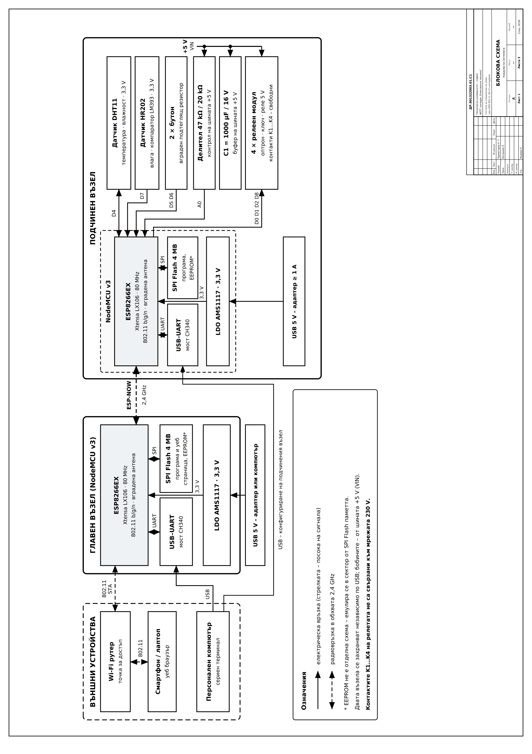
Лист 1. Блокова схема на хардуера (т. 5.1 от заданието)
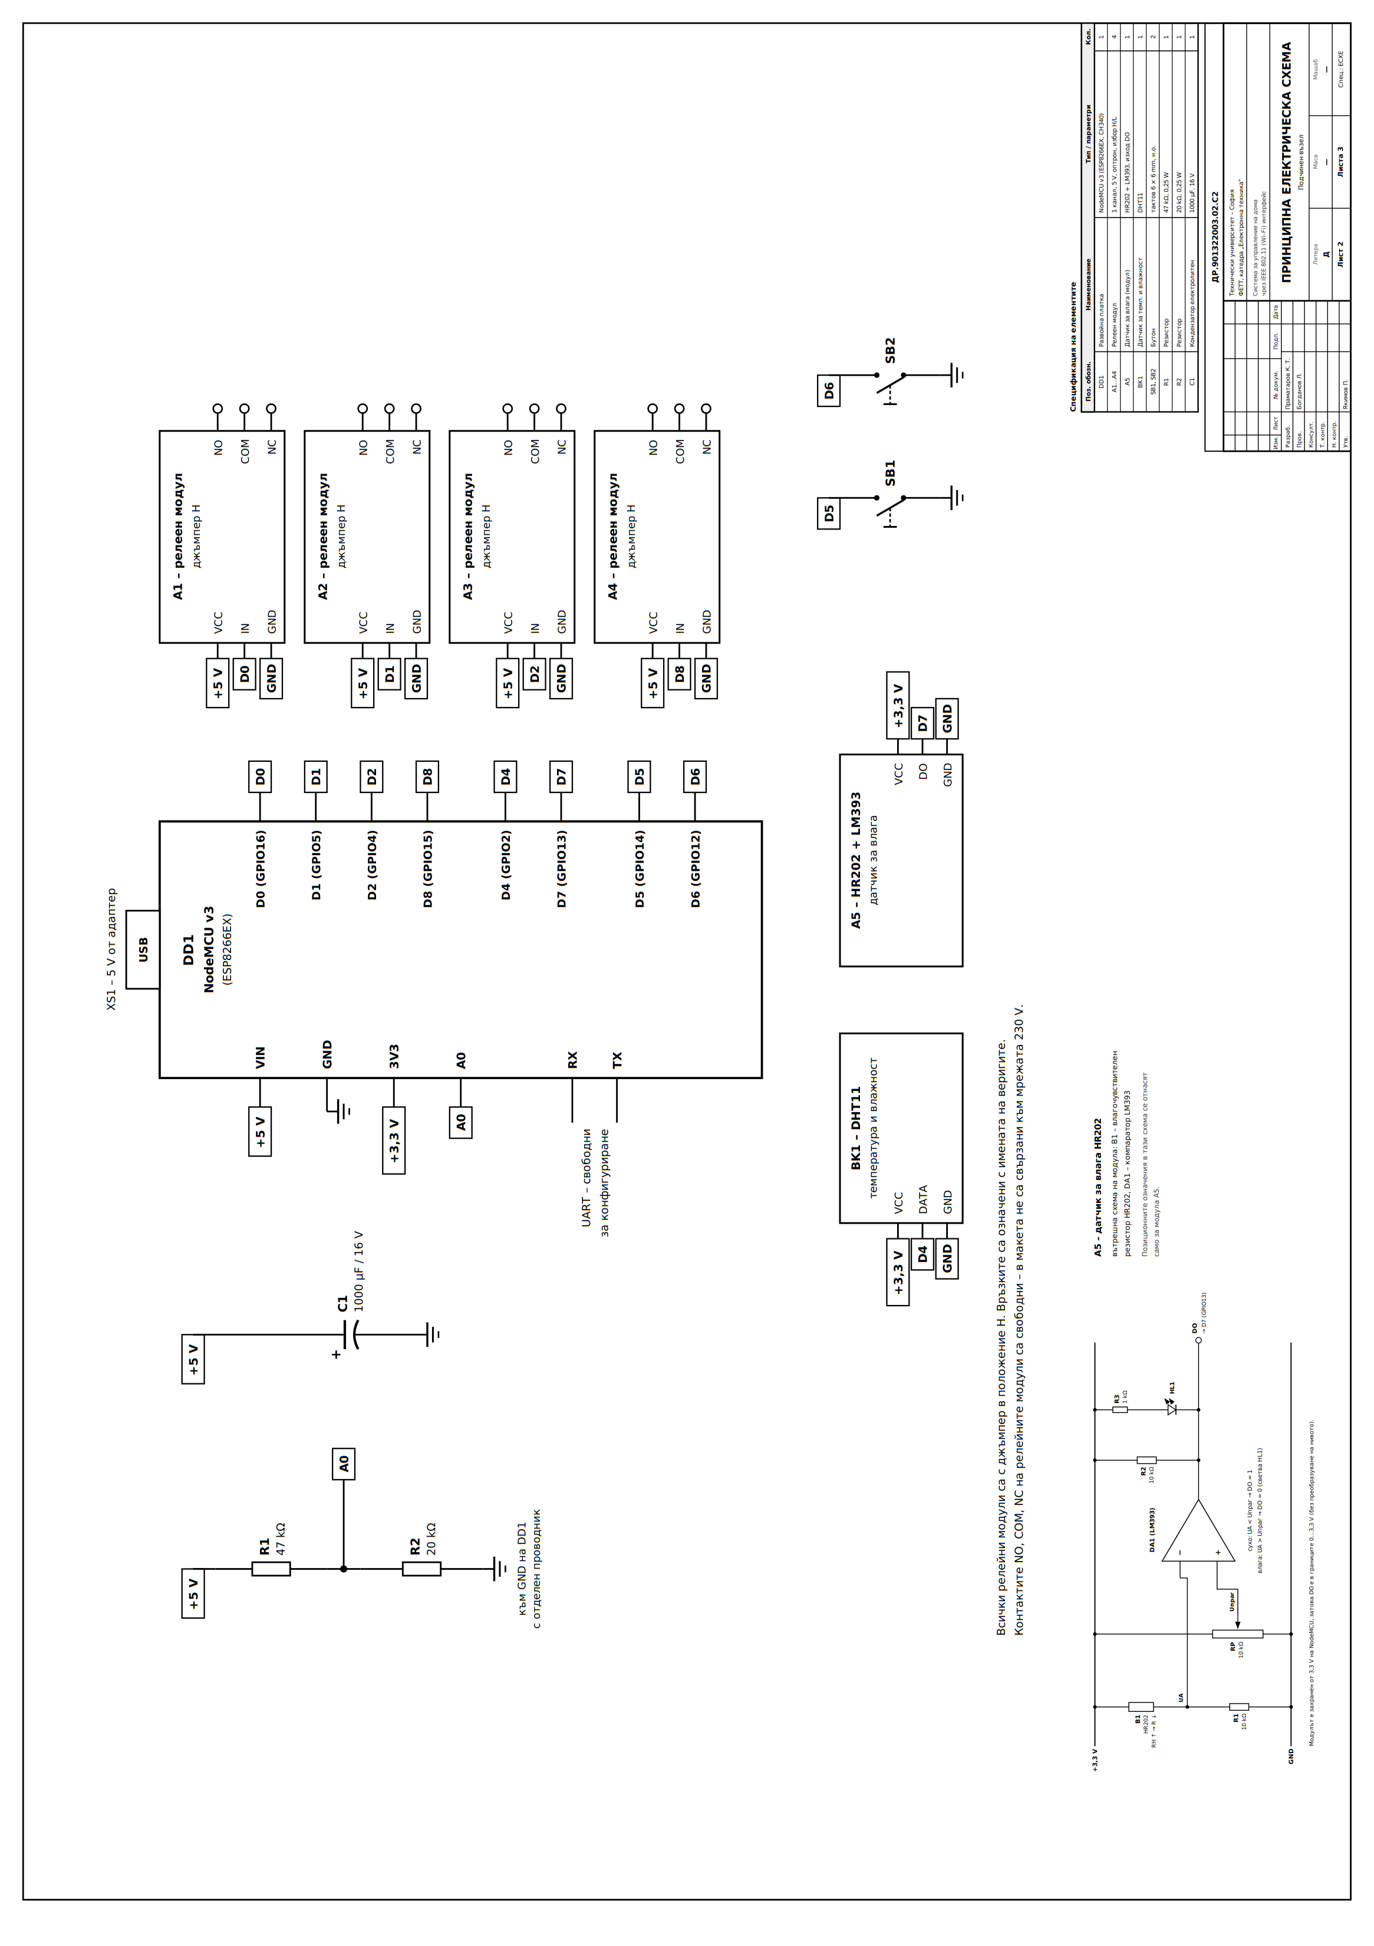
Лист 2. Принципна електрическа схема на подчинения възел (т. 5.2)
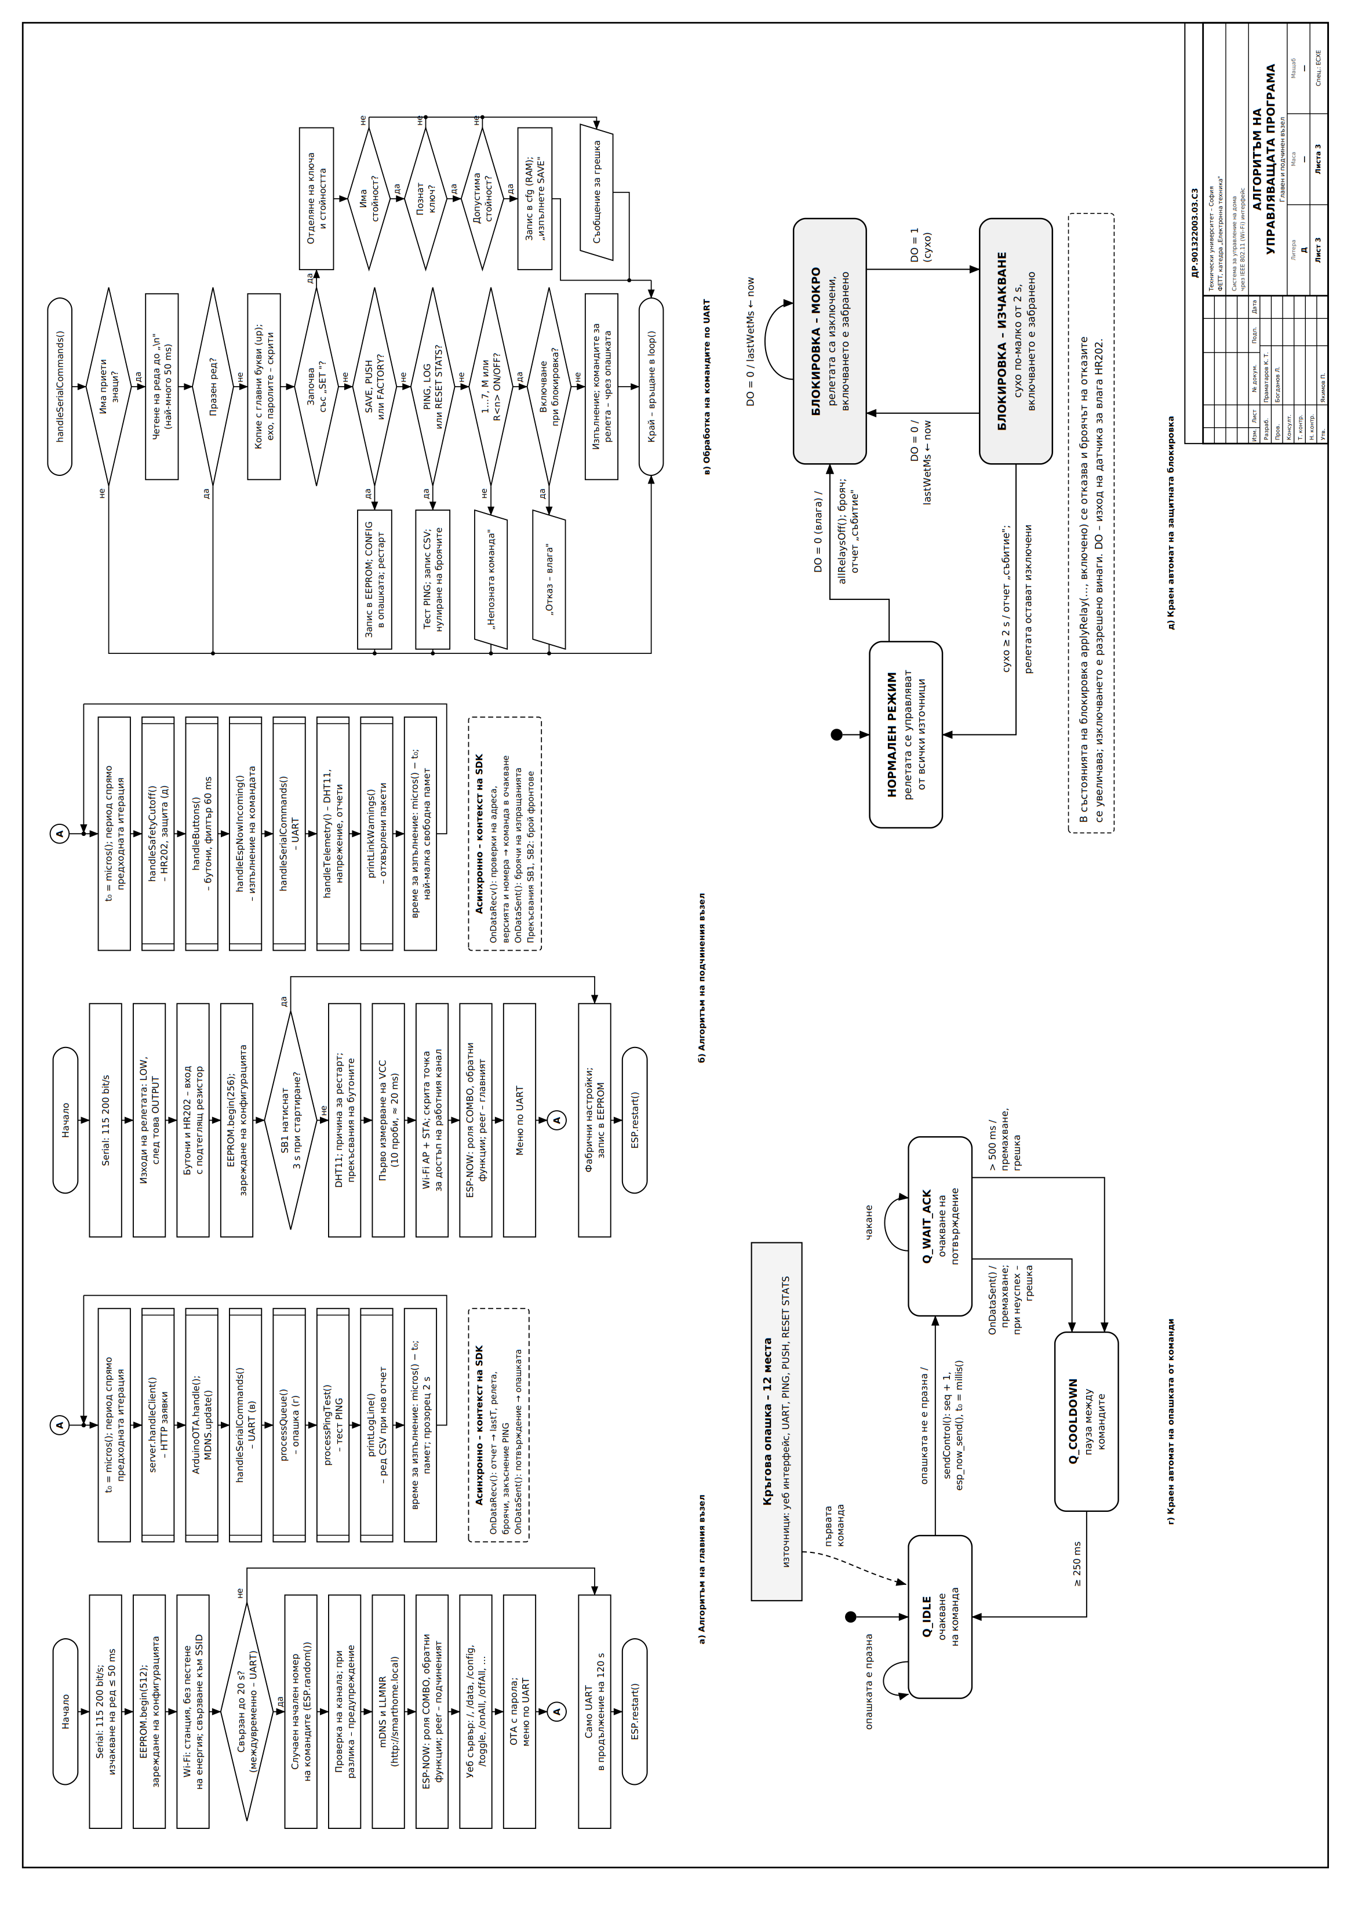
Лист 3. Алгоритъм на управляващата програма (т. 5.3)

ПРИЛОЖЕНИЕ Б

Програмно осигуряване – структури на данните и фрагменти от програмите
Дадени са таблиците и фрагментите от програмите на двата възела (версия 3), към които се препраща в Глава 3. Пълният изходен код на двете програми е приложен в електронен вид (папка firmware/v3).
Таблица Б.1. Конфигурационни параметри
Параметър | Възел | По подразбиране | Допустими стойности
Име на мрежата (SSID) / парола | Г | – | до 32 / до 64 знака
Име за mDNS | Г | smarthome | до 31 знака
MAC адрес на другия възел | Г, П | адресът в макета | xx:xx:xx:xx:xx:xx
Wi-Fi канал на подчинения възел | Г, П | 6 | 1…13
Интервал на телеметрията | Г, П | 2000 ms | 500…60 000 ms
Корекция на напрежението | Г, П | 0 V | −2…+2 V
Парола за OTA | Г | esp8266ota | до 32 знака
Уеб потребител / парола; автентикация | Г | admin / admin; изкл. | до 16 / 32 знака; 0 или 1
Праг за авария на връзката | Г | 10 s | 3…300 s
Г – главен възел; П – подчинен възел.
Таблица Б.2. Команди по UART
Команда | Действие | Възел
SET SSID <име>, SET PASS <парола>, SET NAME <име> | мрежа и име за mDNS | Г
SET MAC, SET CHANNEL, SET INTERVAL, SET VCCOFFSET | адрес на другия възел, канал, интервал, корекция | Г, П
SET OTAPASS, SET WEBUSER, SET WEBPASS, SET WEBAUTH, SET LINKTIMEOUT | защита на достъпа, праг за авария | Г
SAVE, FACTORY | запис в EEPROM; фабрични настройки и рестарт | Г, П
PUSH | изпраща интервала, корекцията и канала към подчинения възел | Г
1…7, M, R<n> ON, R<n> OFF | статус, релета, рестарт, конфигурация, измервания, меню | Г, П
PING <n>, LOG ON, LOG OFF, RESET STATS | тест на закъснението, запис във формат CSV, нулиране на броячите | Г (RESET STATS – и П)
Таблица Б.3. Състав на отчета на подчинения възел (144 B)
Група | Съдържание | Размер
Заглавие | версии на протокола и програмата, вид на отчета, канал, пореден номер, номер на последната изпълнена команда | 12 B
Датчици и изходи | DHT11: температура, влажност, валидност, брой грешки; HR202: сухо/мокро; блокировка; 4 релета | 17 B
Напрежение и конфигурация | сума на пробите от A0, напрежение, интервал, корекция | 12 B
Състояние на системата | време на работа, причина за последния рестарт | 36 B
Връзка и команди | потвърдени и непотвърдени изпращания, отхвърлени команди | 10 B
Време за цикъл | брой итерации, средно и най-голямо време за изпълнение, най-голям период, прозорец, максимум от стартирането | 24 B
Памет, бутони, защита | свободна памет и фрагментация; фронтове и натискания на бутоните; задействания и откази на защитата | 31 B
Подравняване | – | 2 B
Таблица Б.4. Адреси на уеб сървъра
Адрес | Параметри | Действие | Отговор / кодове за грешка
/ | – | уеб страницата | HTML
/data | – | състояние, измервания, диагностика | JSON, ≈ 1 kB
/config | – | конфигурация, без паролите | JSON
/toggle | id = 0…3 | превключва реле | 400 – индекс; 403 – влага; 503 – пълна опашка
/onAll, /offAll | – | включва или изключва всички релета | 403 – влага
/ping | n = 1…1000 | стартира теста на закъснението | 409 – тестът се изпълнява
/resetStats | – | нулира броячите в двата възела | –
Листинг Б.1. Разбор на командите SET <ключ> <стойност> в главния възел (фрагмент)
// up - редът в главни букви, raw - оригиналът
if (up.startsWith("SET ")) {
int sp = raw.indexOf(' ', 4); // интервалът след ключа
String key = (sp < 0 ? raw.substring(4) : raw.substring(4, sp));
String val = (sp < 0 ? String("") : raw.substring(sp + 1));
key.trim(); key.toUpperCase(); val.trim(); // стойността запазва регистъра
if (val.length() == 0) { Serial.println(F("Липсва стойност.")); return; }
if (key == "SSID") {
strncpy(cfg.ssid, val.c_str(), sizeof(cfg.ssid) - 1);
cfg.ssid[sizeof(cfg.ssid) - 1] = 0;
}
else if (key == "CHANNEL") {
int c = val.toInt();
if (c >= 1 && c <= 13) cfg.wifiChannel = (uint8_t)c;
else Serial.println(F("Допустим диапазон: 1-13."));
}
// ... останалите параметри по същия начин
return;
}
Листинг Б.2. Приемане на команда в подчинения възел (фрагмент)
void OnDataRecv(uint8_t *mac, uint8_t *incomingData, uint8_t len) {
if (!isBroadcastMac(cfg.peerMac) && memcmp(mac, cfg.peerMac, 6) != 0) {
foreignMacSeen = true; cmdRejected++; return; // не е от главния възел
}
if (len >= 1 && incomingData[0] != PROTO_VERSION) { // друга версия на протокола
badProtoSeen = incomingData[0]; cmdRejected++; return;
}
if (len != sizeof(incomingControl)) { cmdRejected++; return; }
memcpy(&incomingControl, incomingData, sizeof(incomingControl));
if (haveLastSeq && incomingControl.seq == lastSeq) { // повторно приет пакет
cmdRejected++; return;
}
lastSeq = incomingControl.seq;
haveLastSeq = true;
// ... само запомняне на полетата - командата се изпълнява в loop()
commandPending = true;
}
Листинг Б.3. Форматиране на отговорите в статичния буфер на главния възел
__attribute__((format(printf, 1, 2))) // компилаторът проверява аргументите
static void jsonPrintf(const char *fmt, ...) {
if (jsonOverflow) return;
size_t room = JSON_BUF_SIZE - jsonLen;
va_list ap;
va_start(ap, fmt);
int n = vsnprintf(jsonBuf + jsonLen, room, fmt, ap);
va_end(ap);
if (n < 0 || (size_t)n >= room) {
jsonOverflow = true; jsonBuf[jsonLen] = '\0'; return;
}
jsonLen += (size_t)n;
}
Листинг Б.4. Филтър срещу трептене и броене на фронтовете в подчинения възел (бутон SB1)
void IRAM_ATTR isrButtonToggle() { btnEdges[0]++; } // прекъсване по всеки фронт
void handleButtons() {
unsigned long now = millis();
bool r = digitalRead(BUTTON_TOGGLE_PIN);
if (r != toggleLastRead) { toggleLastRead = r; toggleLastChange = now; }
else if (now - toggleLastChange > DEBOUNCE_MS && r != toggleStable) { // 60 ms
toggleStable = r;
noteButtonTransition(0); // фронтове от предходното приемане
if (toggleStable == LOW) { // натискане
btnPresses[0]++;
applyRelay(0, !currentRelayState[0]); // при блокировка включването се отказва
requestReport(REPORT_EVENT);
}
}
// ... бутон SB2 (D6) - аналогично, изключва всички релета
}

